目录

238字节码指令集的概述 2

执行模型 3

239指令与数据类型的关系及指令分类 3

240加载和存储指令概述 5

241再谈操作数栈与局部变量表 6

242局部变量压栈指令(load) 7

243常量入栈指令（const,push,ldc） 8

244出栈装入局部变量表指令（store） 10

245算术指令及举例 10

特别举例（重点） 12

所有算术指令 12

举例（i=i+10和i+=10的区别） 13

246算法指令再举例 13

247彻底搞定++运算符 14

I++和++i从字节码角度看一致 14

++和赋值运算 15

I=i++ 15

248比较指令的说明 16

249宽化类型转化（了解指令即可） 16

举例精度损失 18

250窄化类型转化（了解指令即可） 19

窄化举例 19

窄化类型精度损失 20

251创建类和数组实例的指令 21

详细进出流程 22

数组的对比显示 25

252字段访问指令 25

举例1 26

举例2 27

253 数组操作指令 30

举例 30

254类型检查指令 32

举例 33

255方法调用指令 33

举例invokespecial 34

举例invokestatic 34

特殊例子 35

256方法返回指令 36

257操作数栈管理指令 37

pop指令例子 38

pop2指令例子(因为是long所以是pop2) 39

特殊例子举例 39

258比较指令 42

259条件跳转指令 42

条件跳转指令举例 43

举例1 43

举例2 44

举例3 45

260比较条件跳转指令 46

261多条件分支跳转指令 46

262无条件跳转指令 47

263抛出异常指令 47

264异常处理与异常表 47

# 238字节码指令集的概述

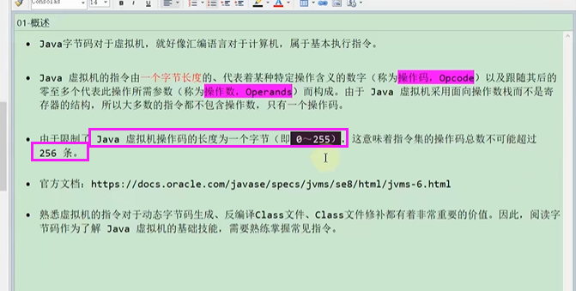

## 执行模型

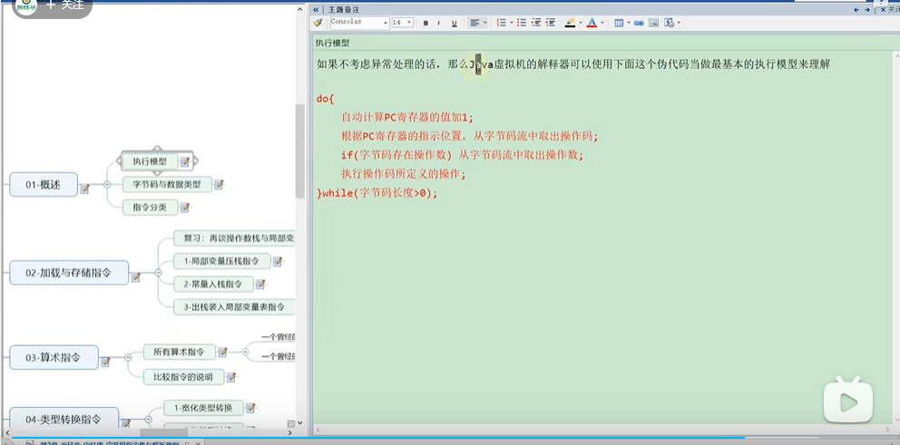

# 239指令与数据类型的关系及指令分类

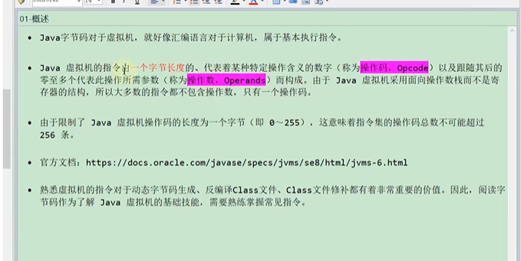

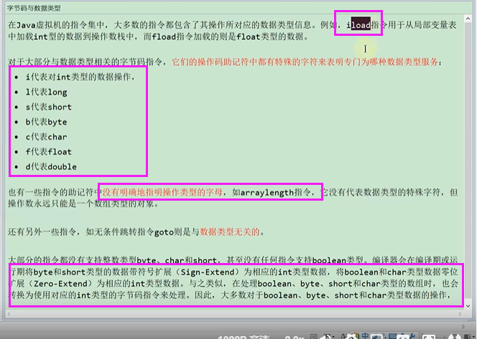

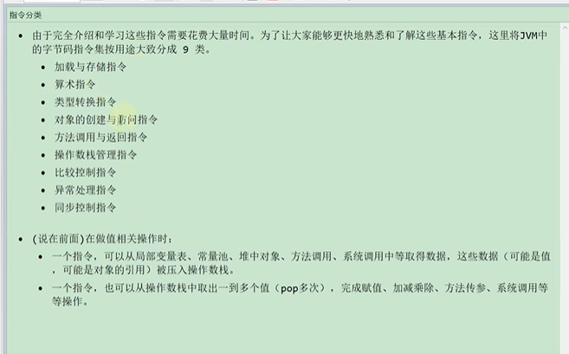

# 240加载和存储指令概述

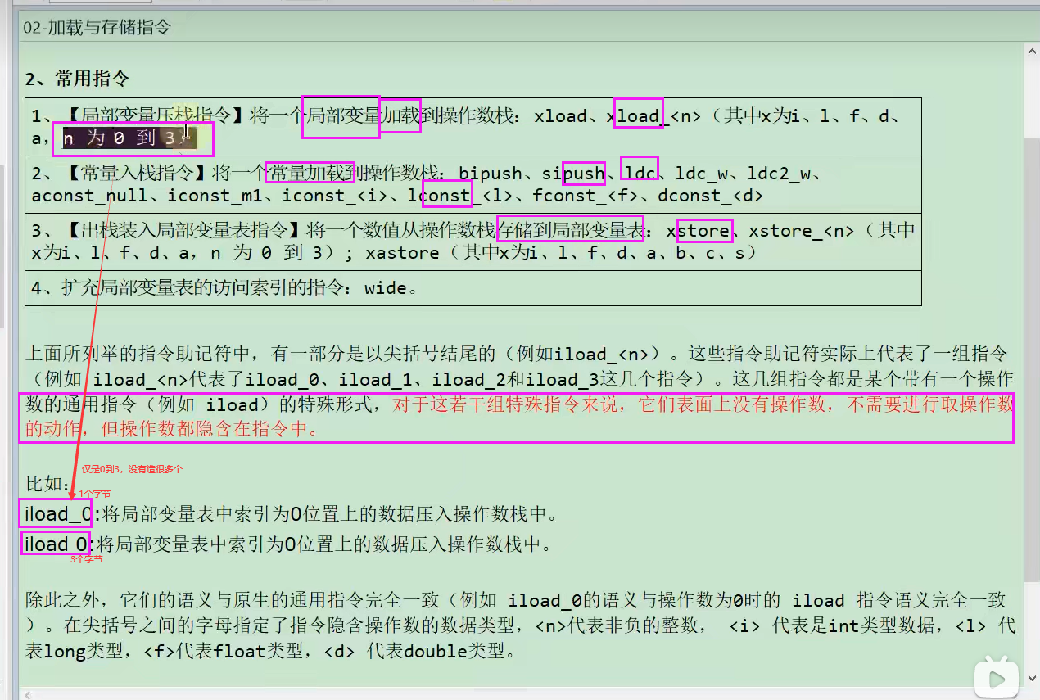

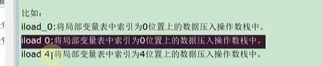

# 241再谈操作数栈与局部变量表

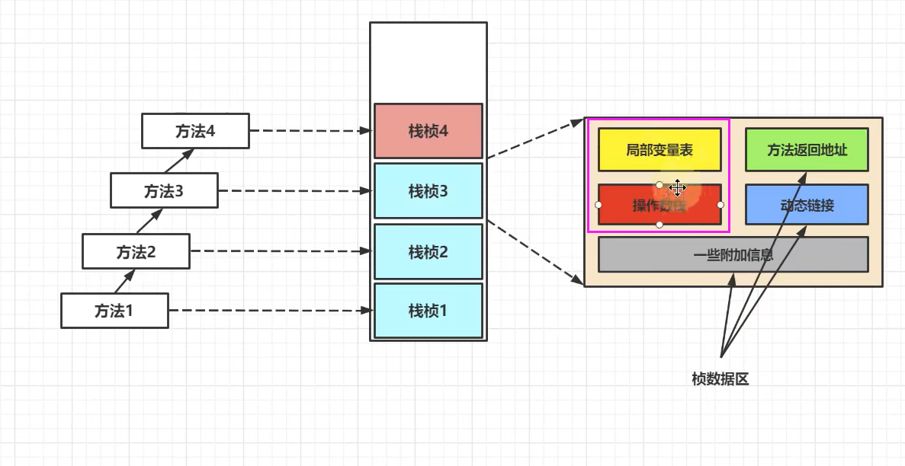

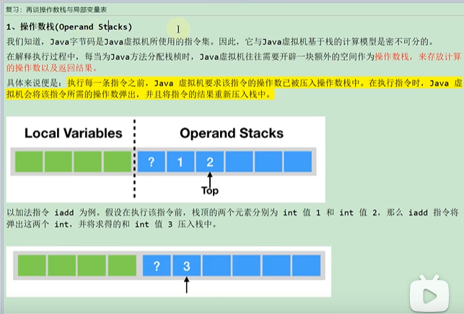

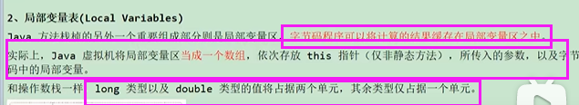

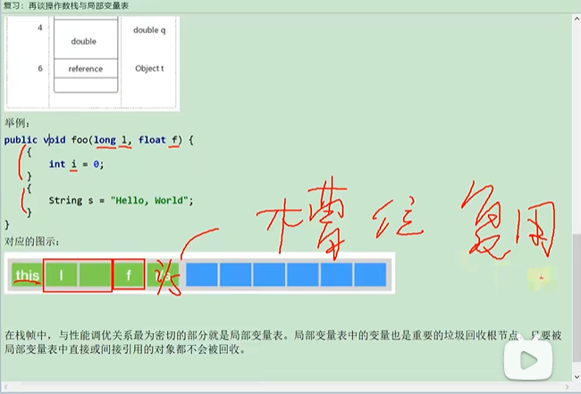

# 242局部变量压栈指令(load)

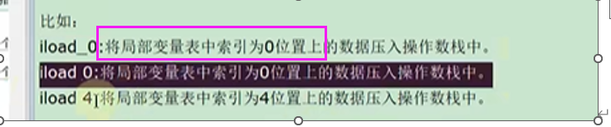

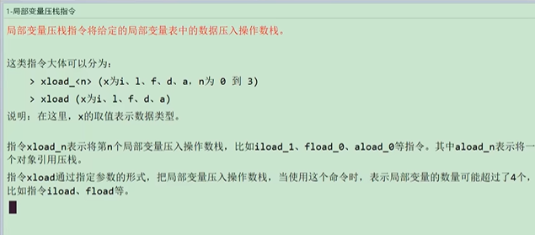

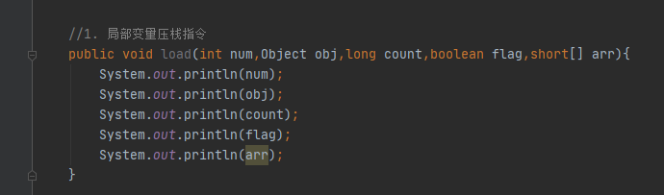

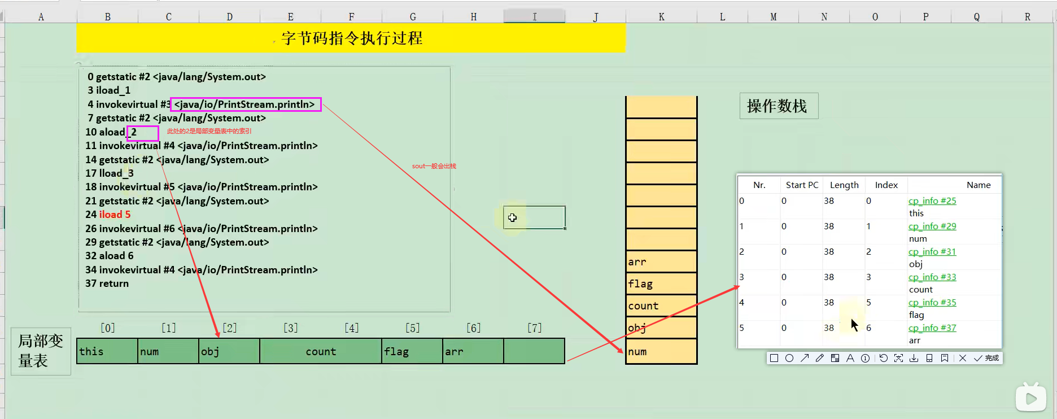

# 243常量入栈指令（const,push,ldc）

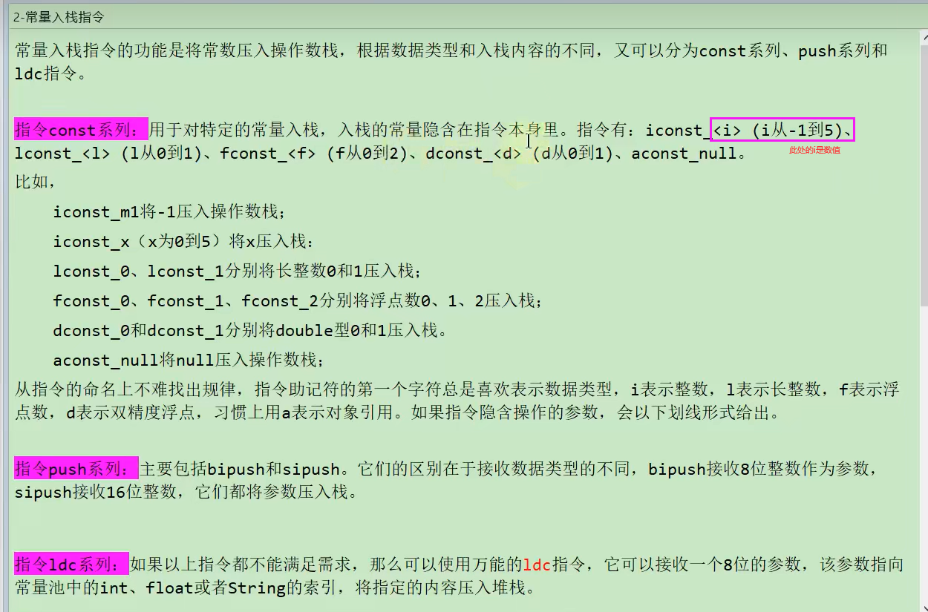

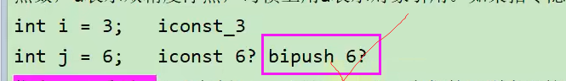

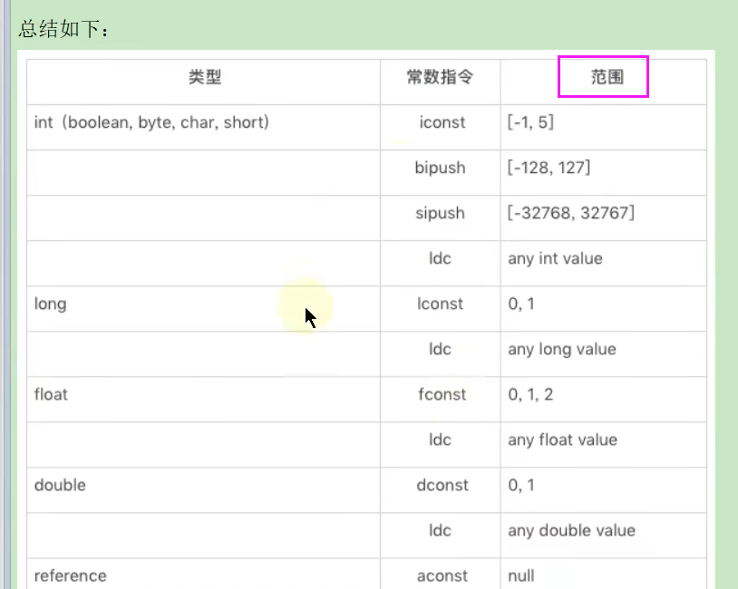

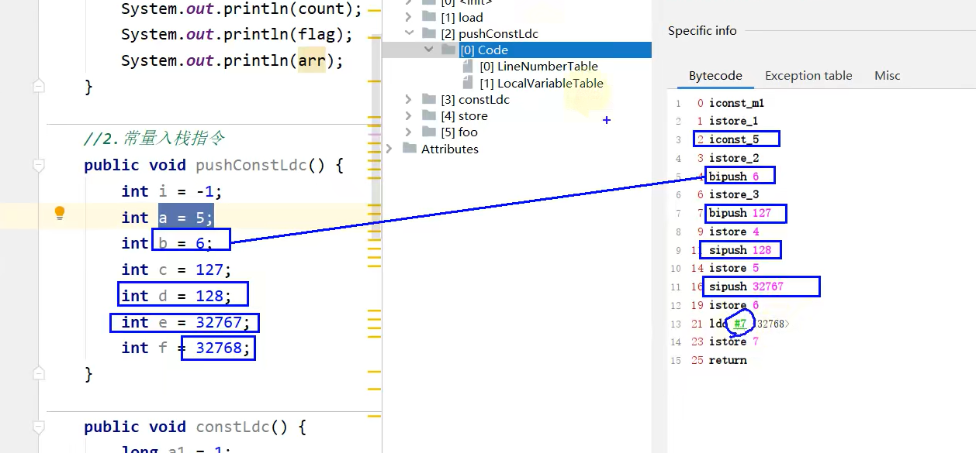

# 244出栈装入局部变量表指令（store）

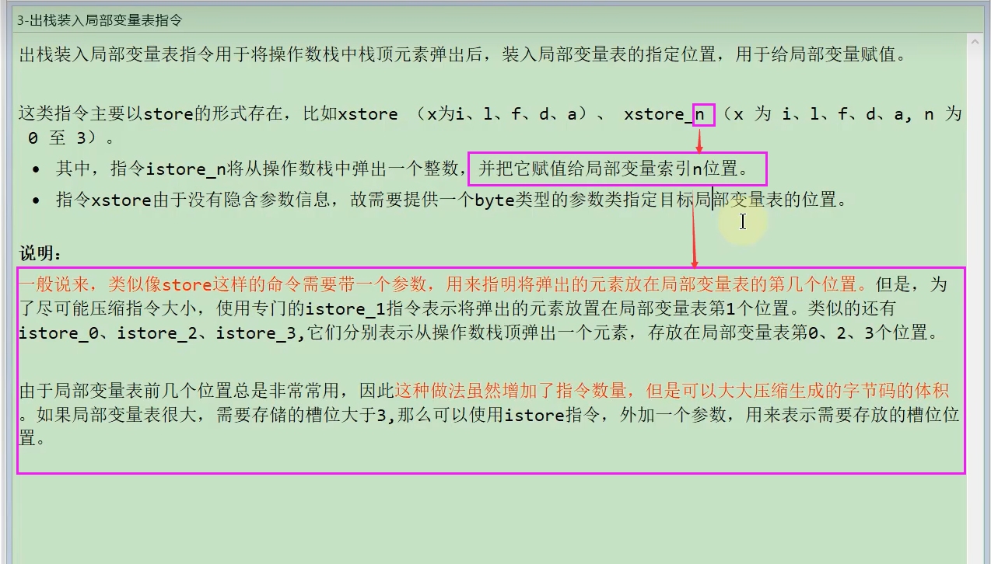

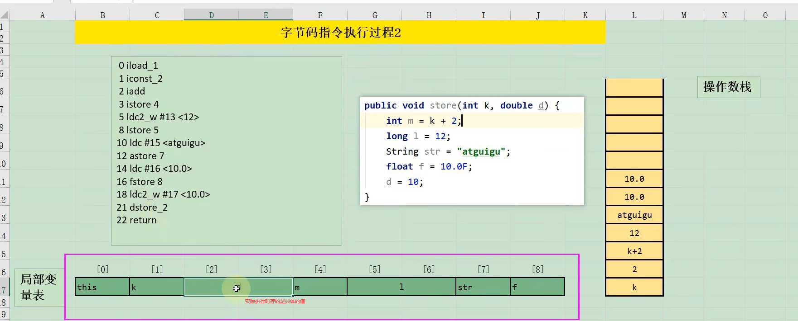

# 245算术指令及举例

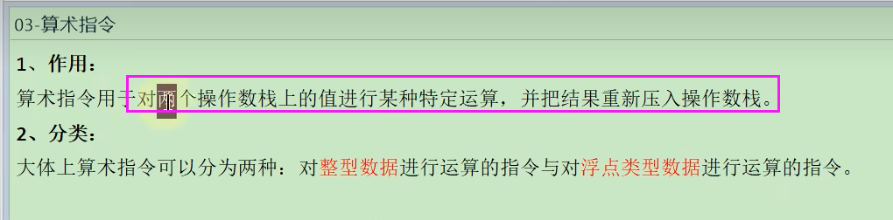

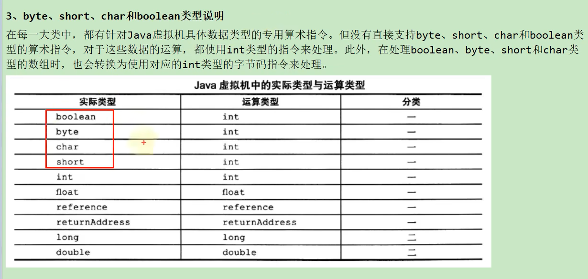

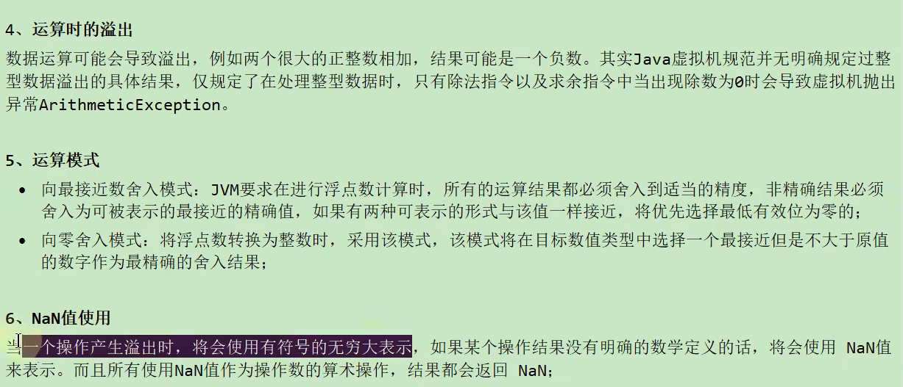

## 特别举例（重点）

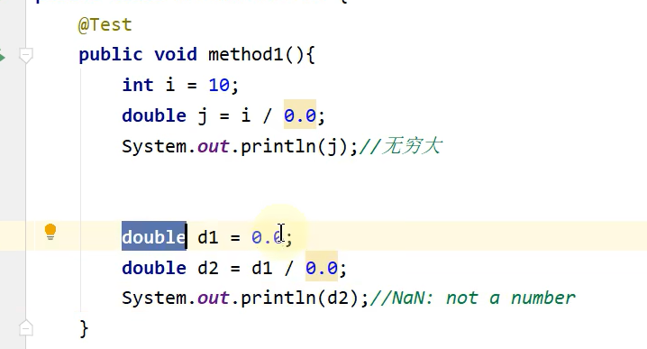

## 所有算术指令

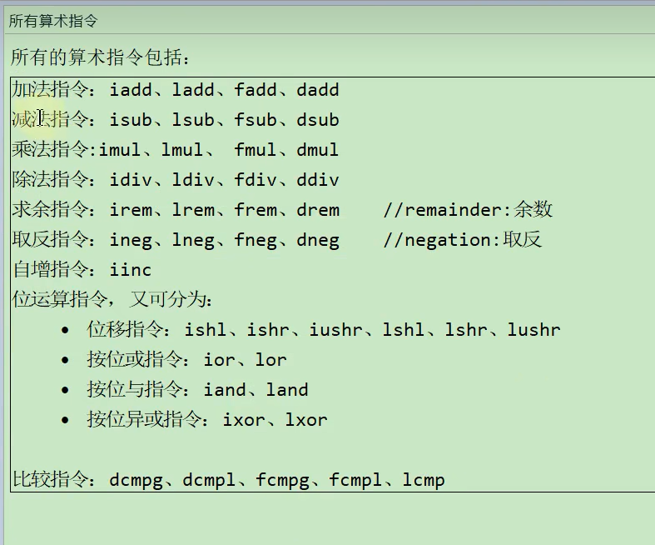

## 举例（i=i+10和i+=10的区别）

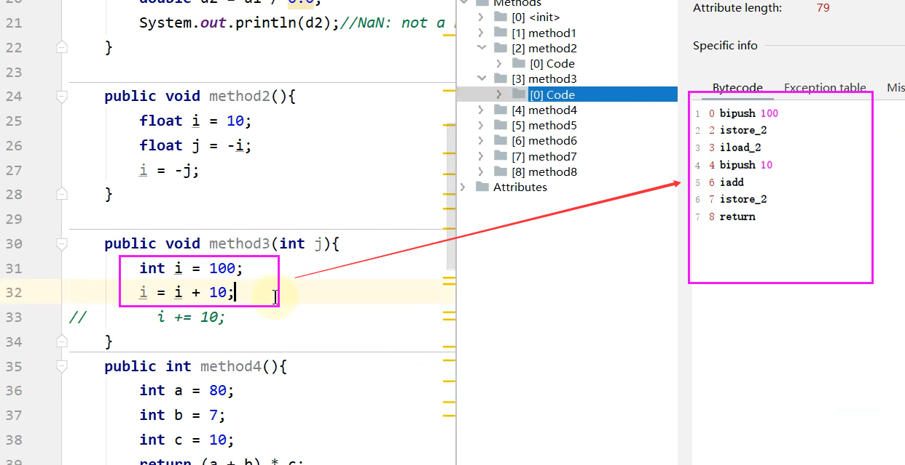

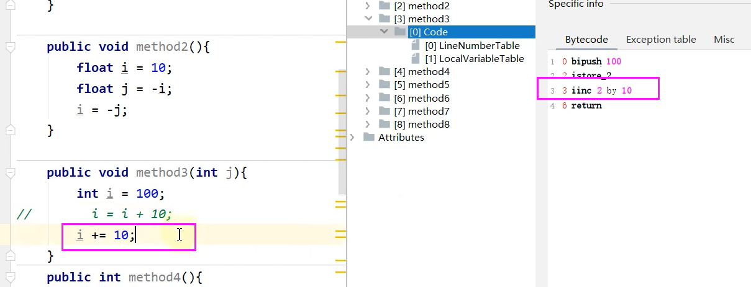

# 246算法指令再举例

老例子

# 247彻底搞定++运算符

## I++和++i从字节码角度看一致

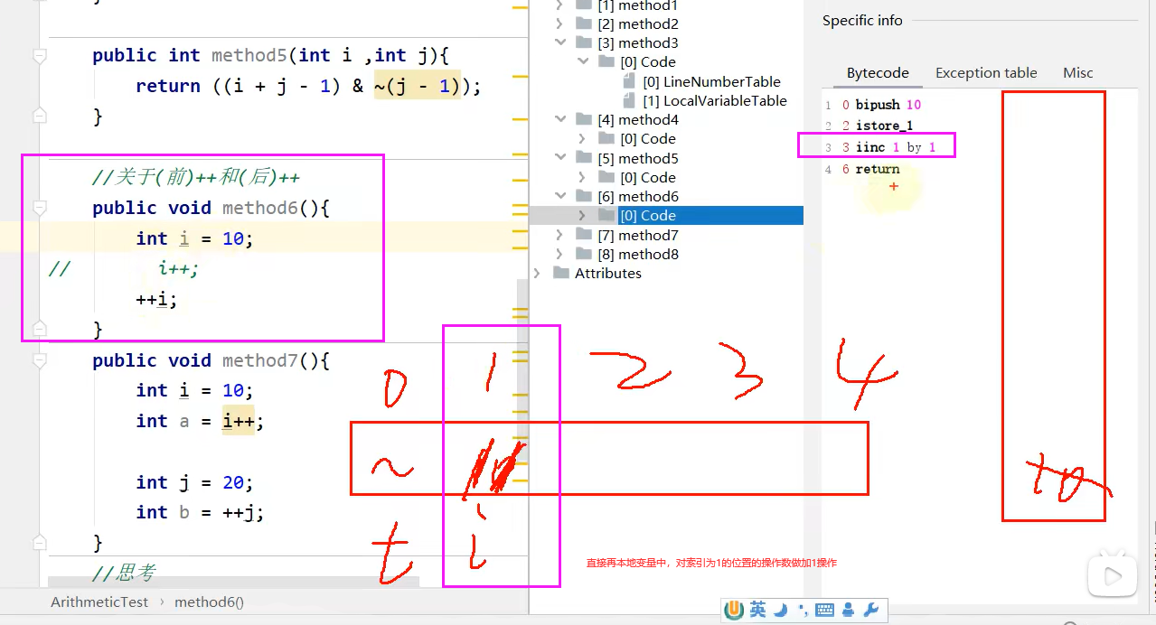

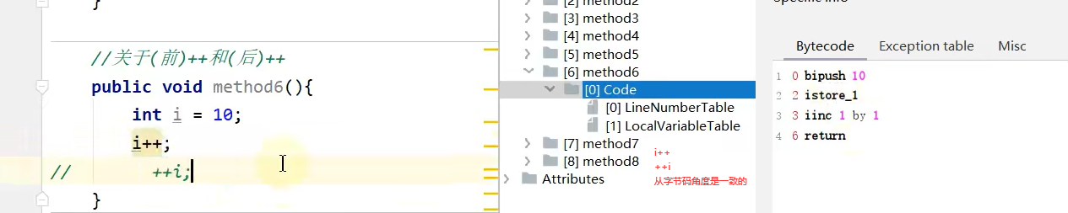

## ++和赋值运算

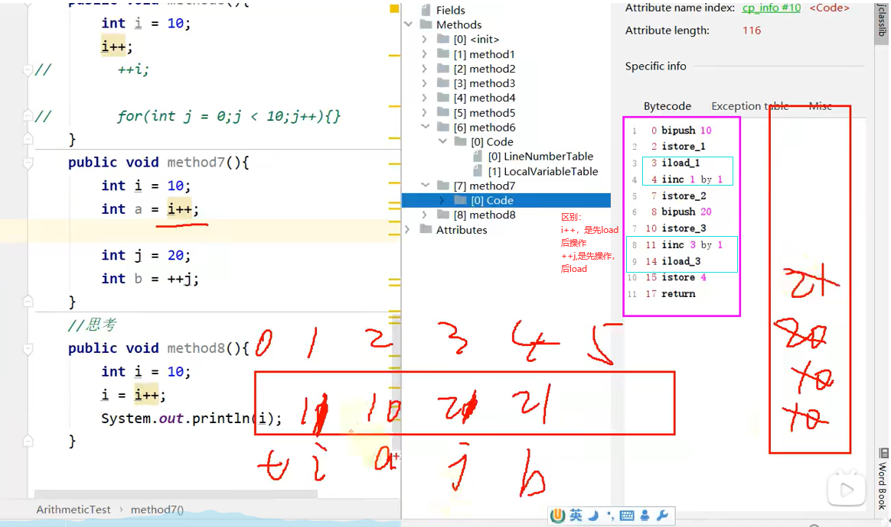

## I=i++

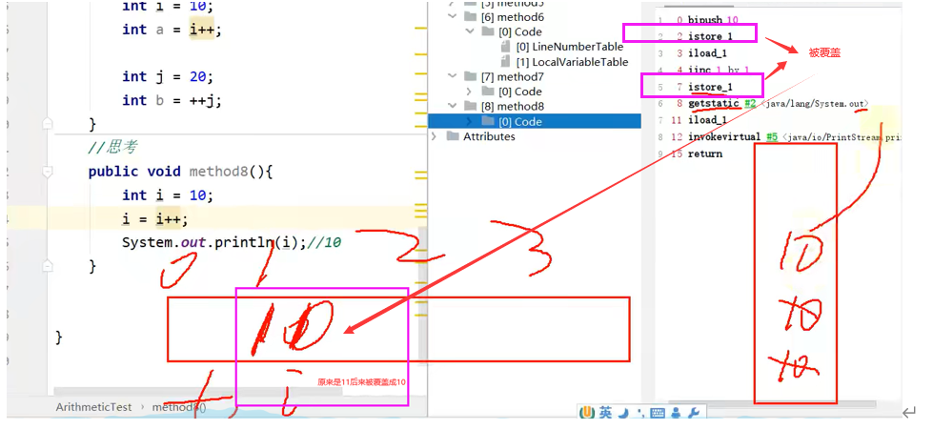

# 248比较指令的说明

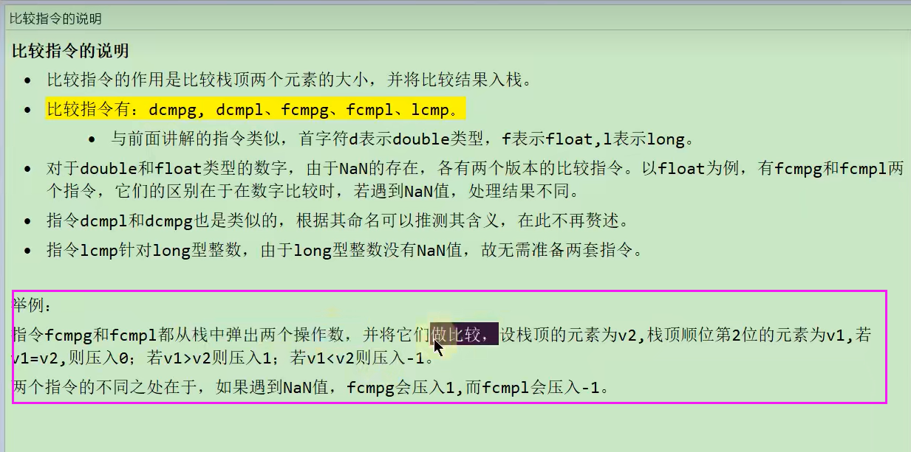

# 249宽化类型转化（了解指令即可）

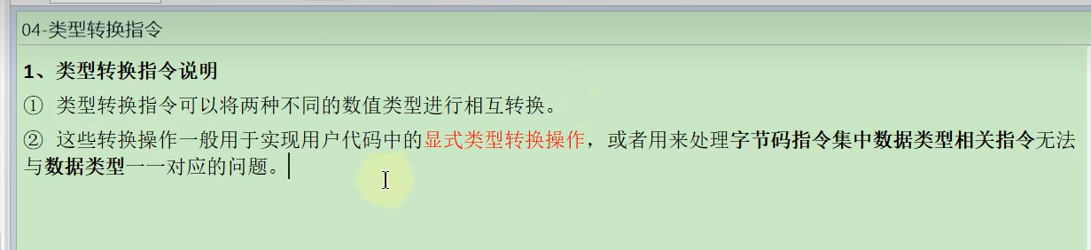

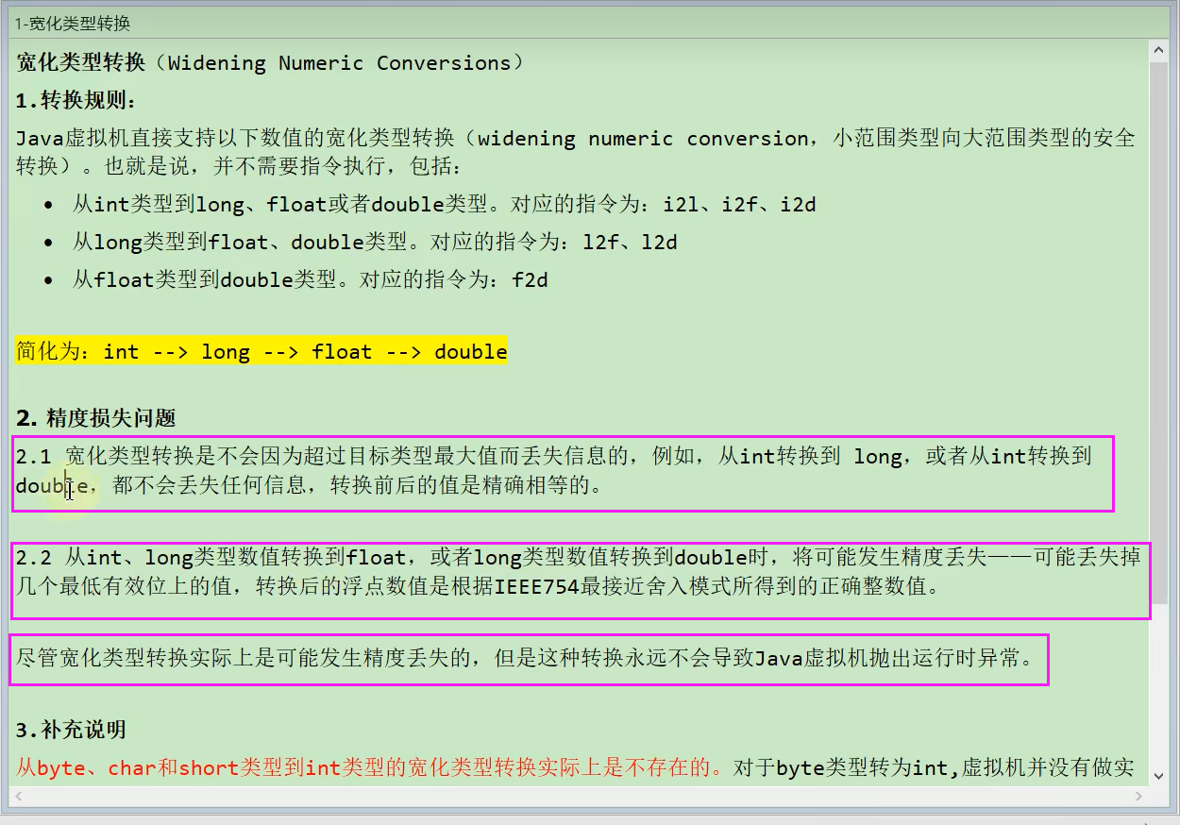

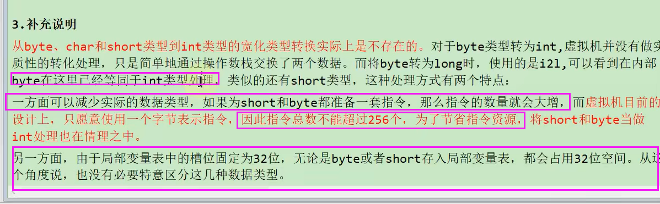

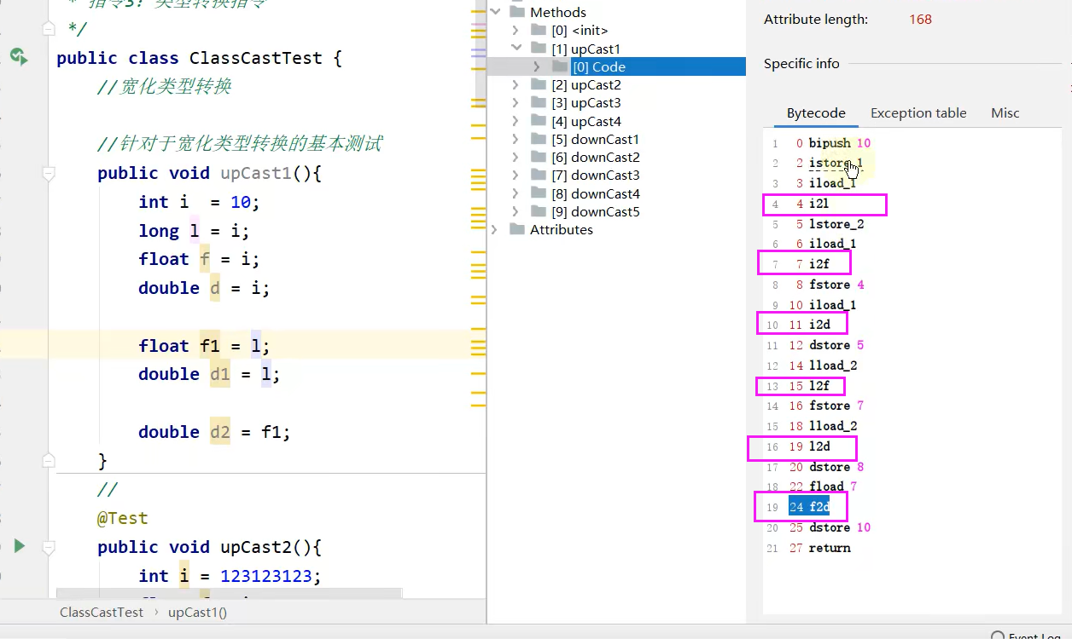

## 举例精度损失

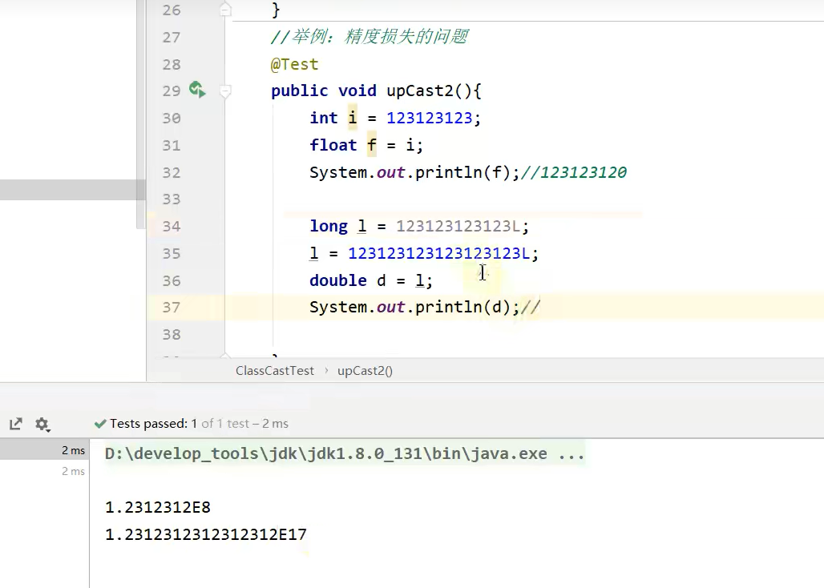

# 250窄化类型转化（了解指令即可）

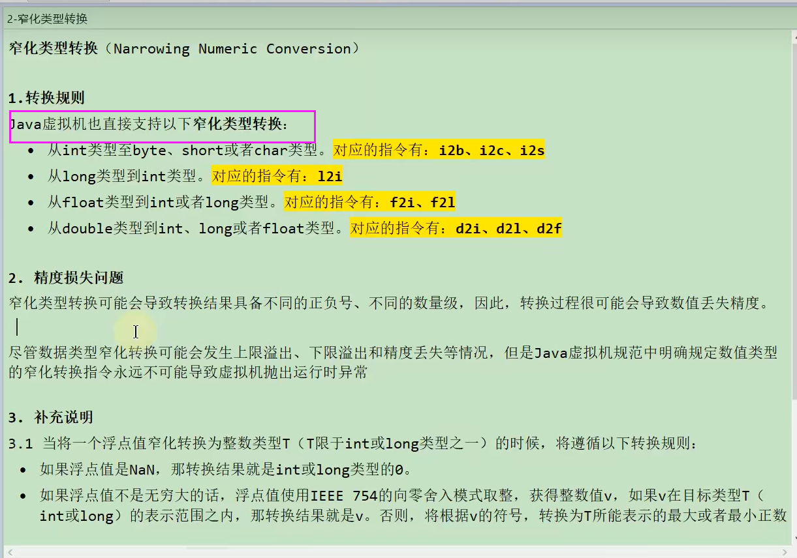

## 窄化举例

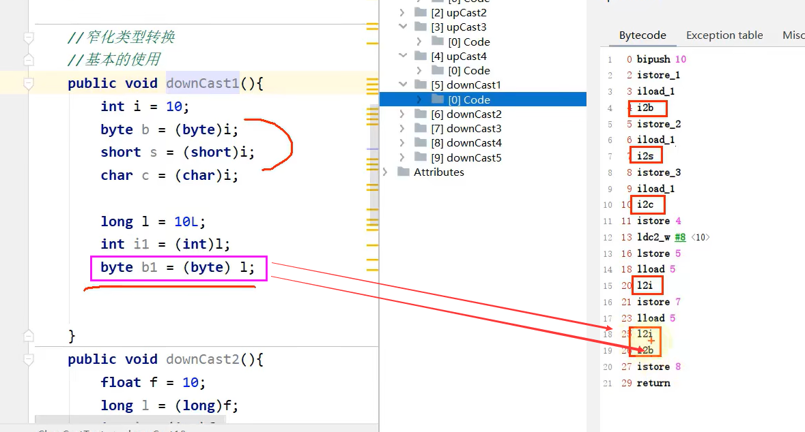

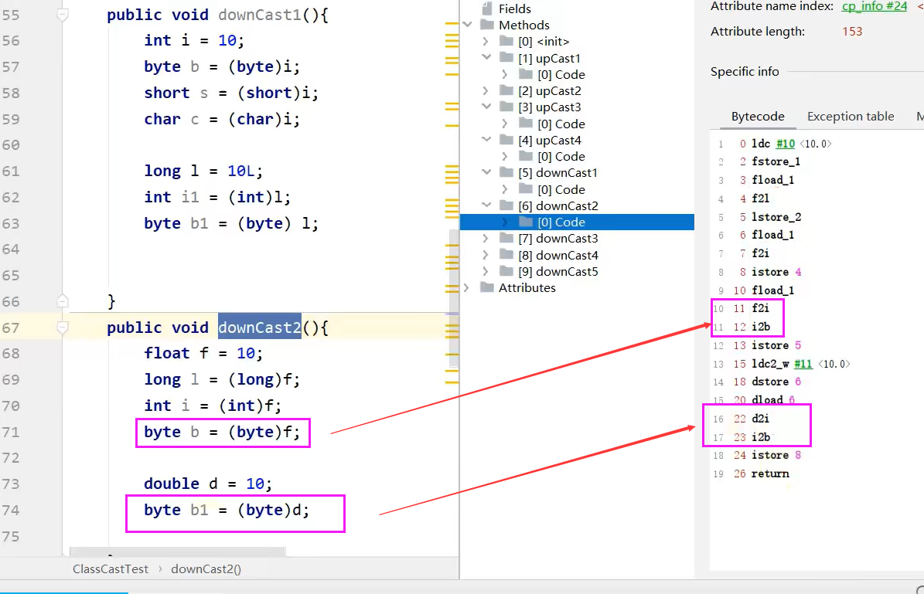

## 窄化类型精度损失

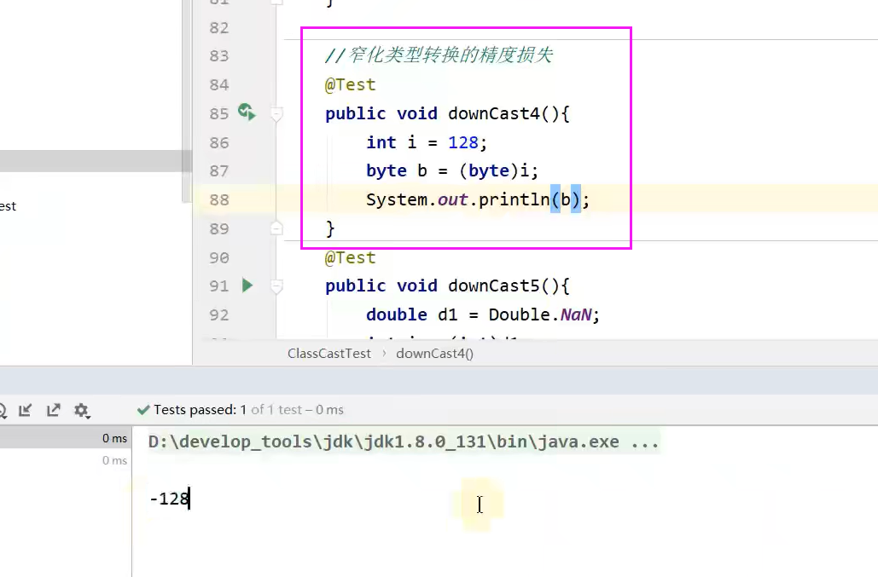

# 251创建类和数组实例的指令

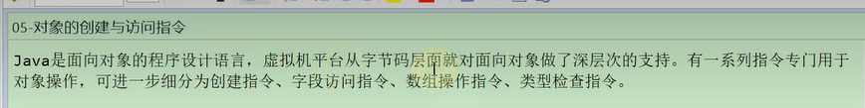

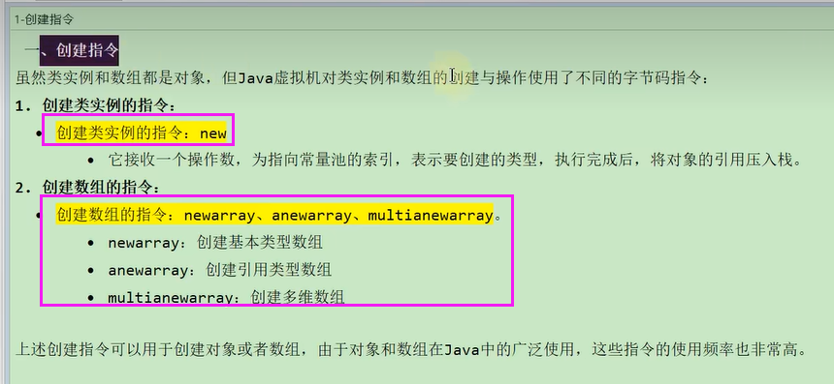

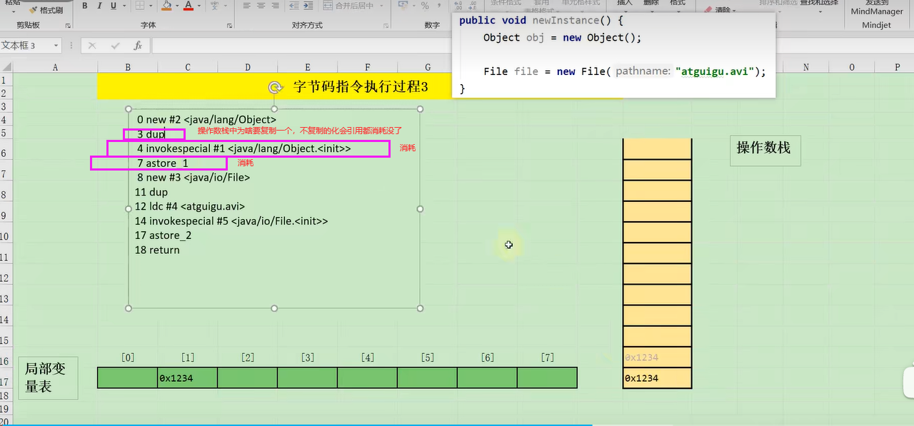

## 详细进出流程

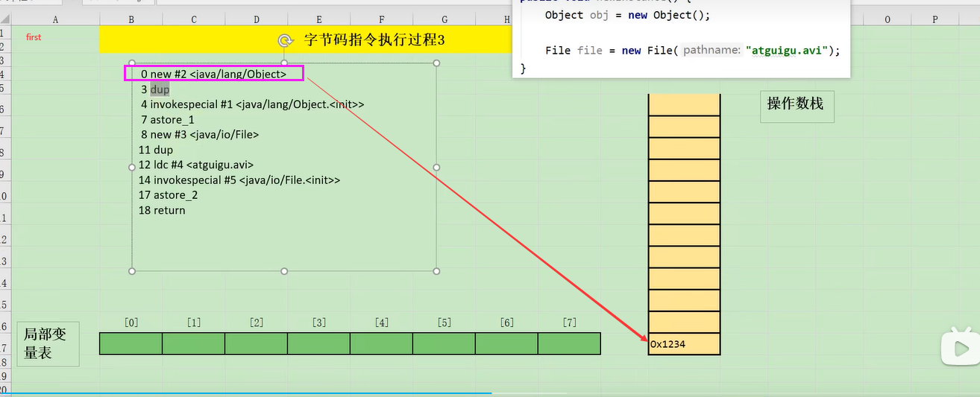

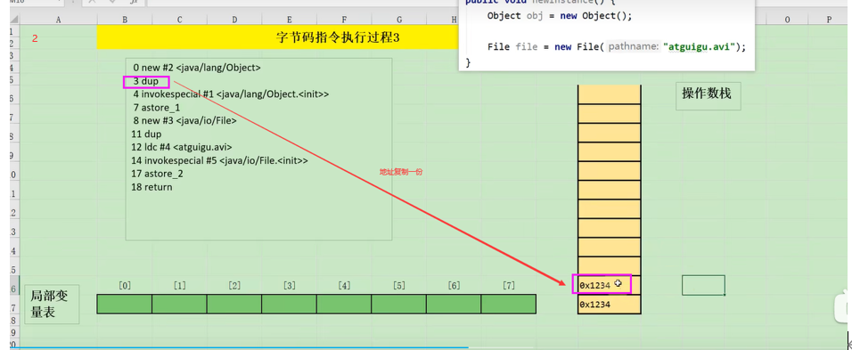

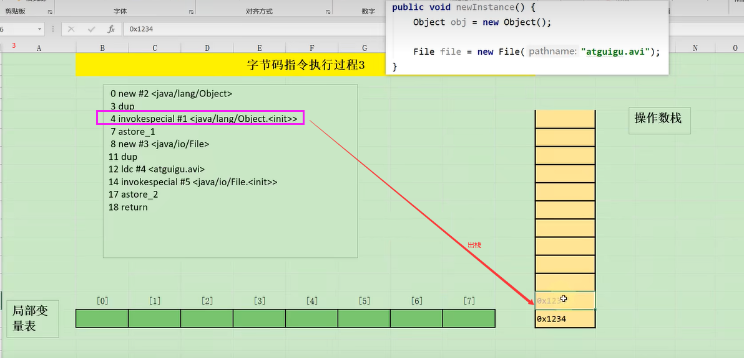

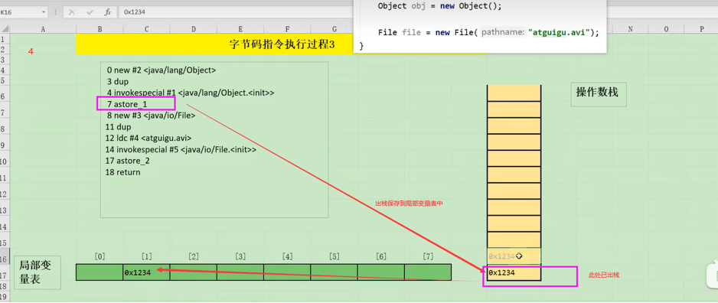

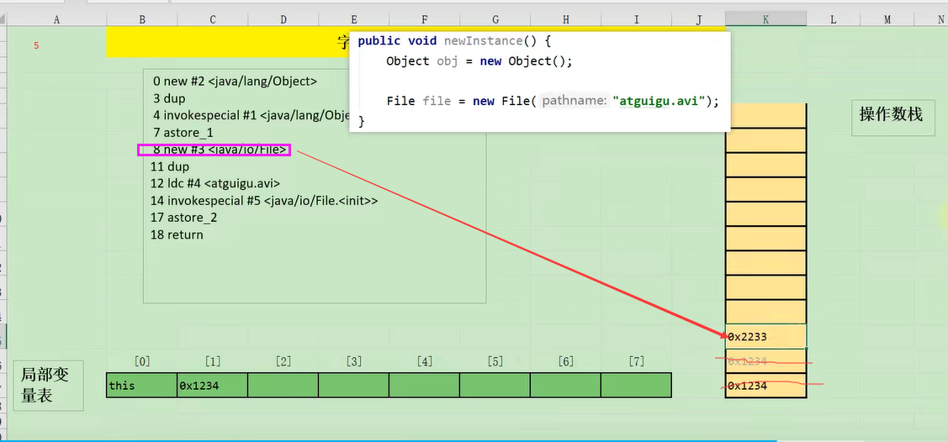

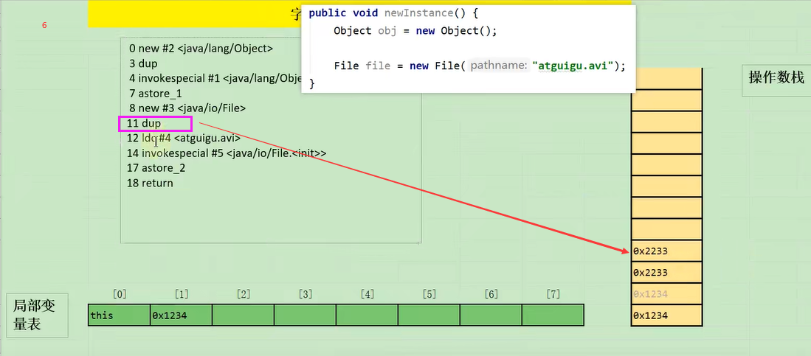

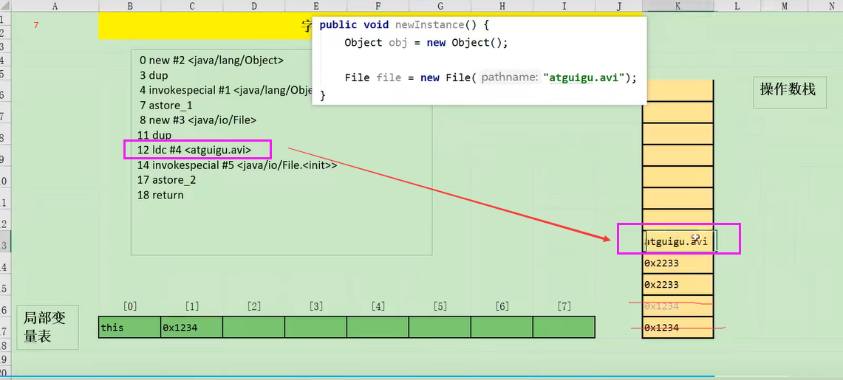

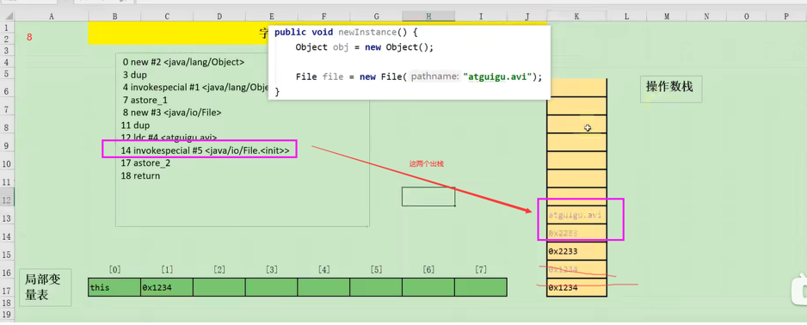

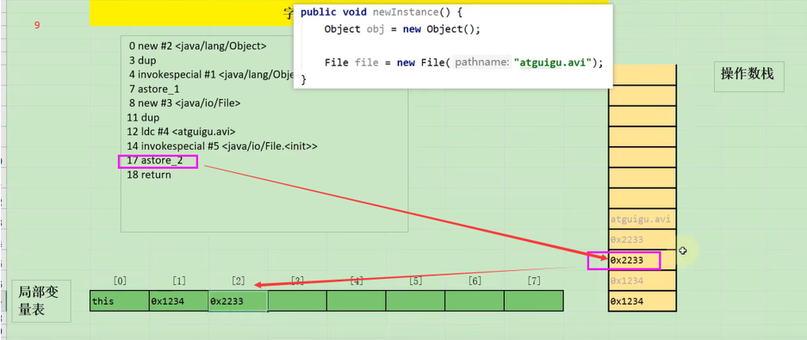

## 数组的对比显示

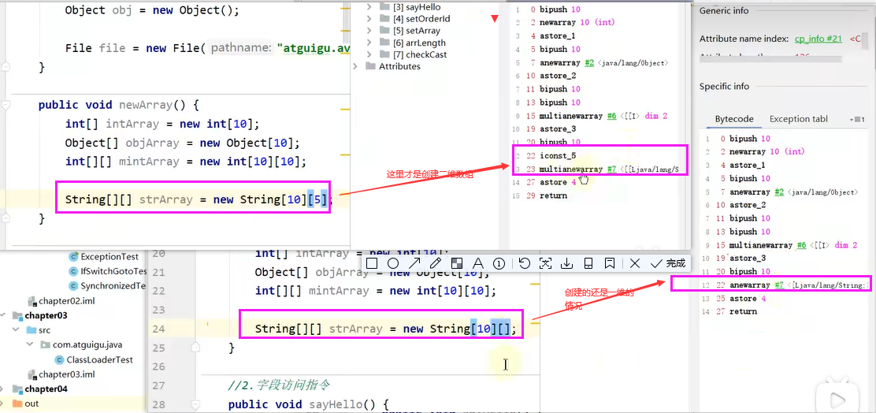

# 252字段访问指令

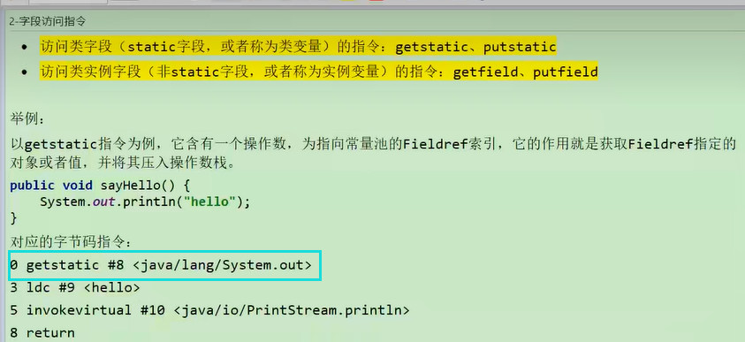

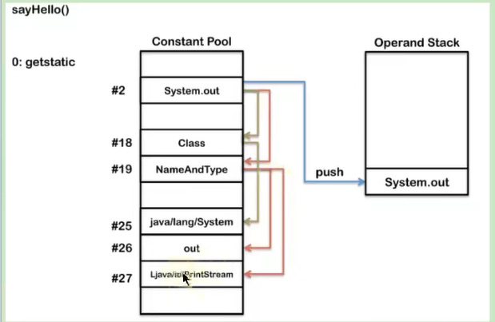

## 举例1

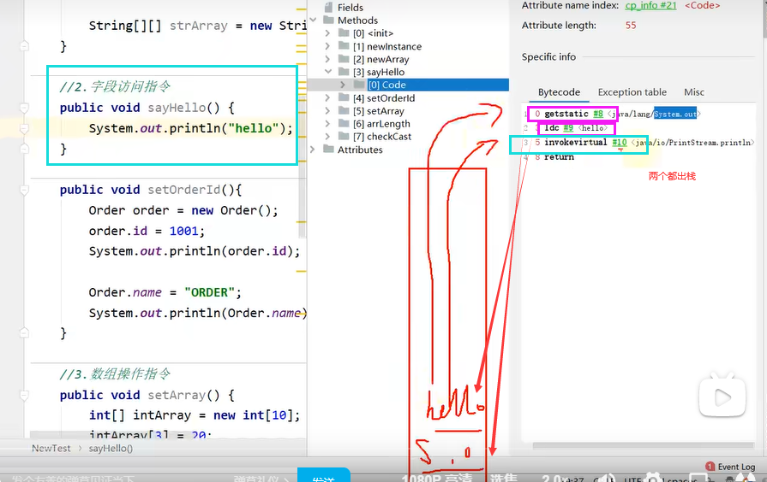

## 举例2

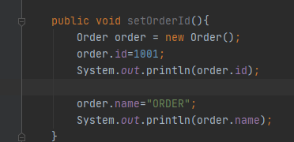

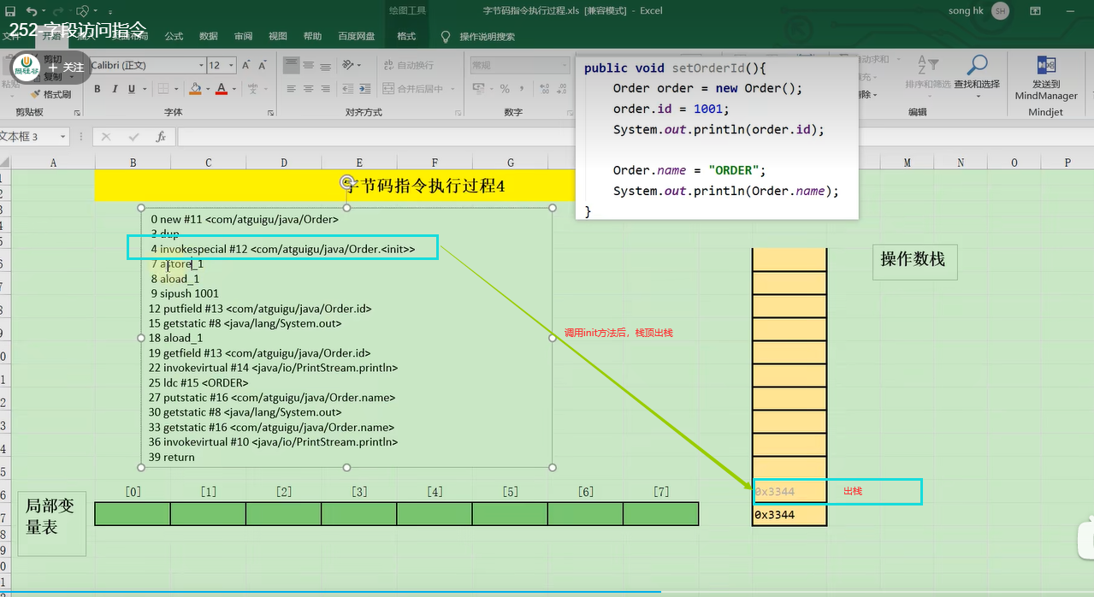

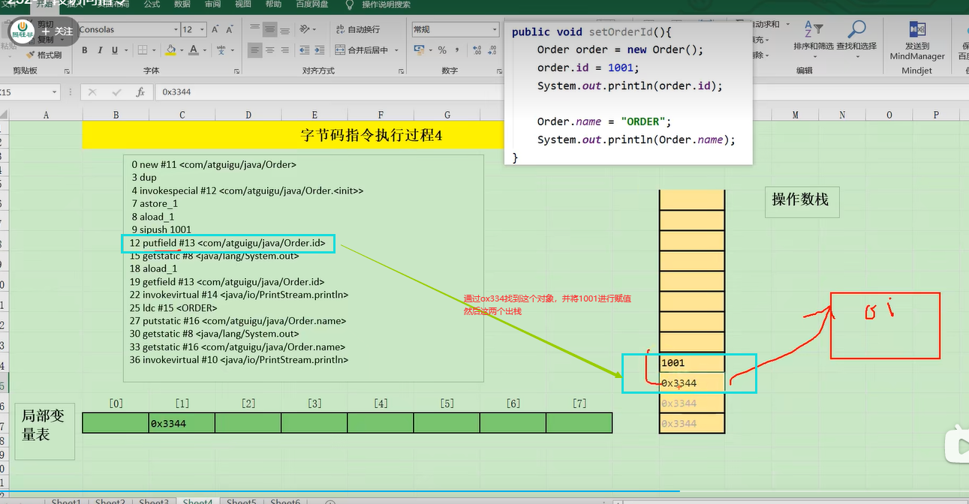

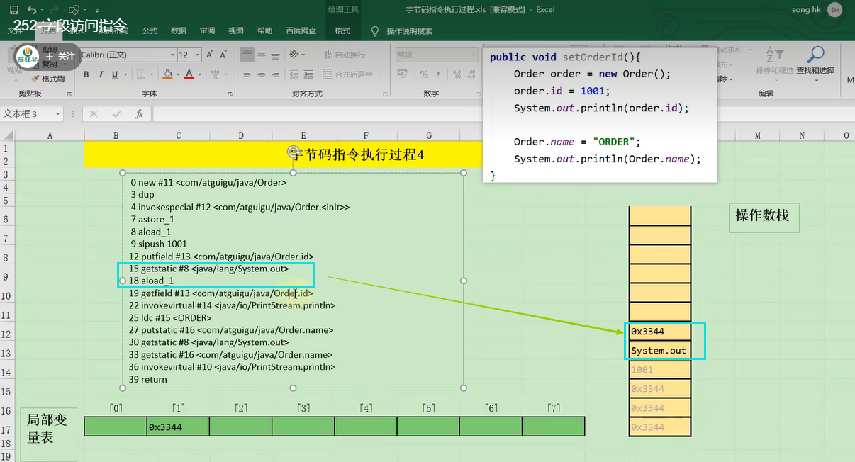

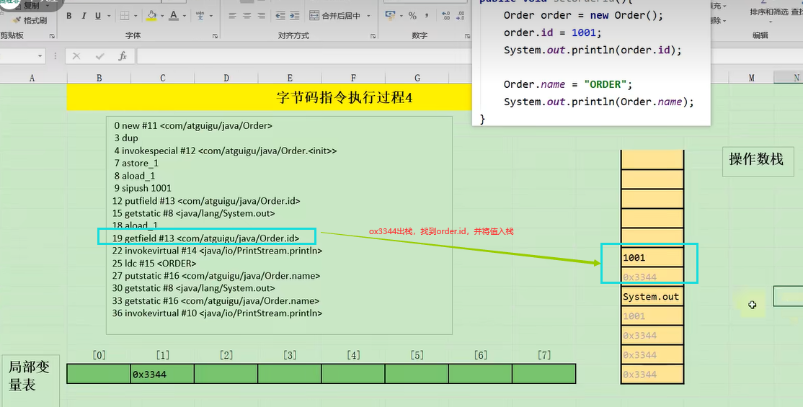

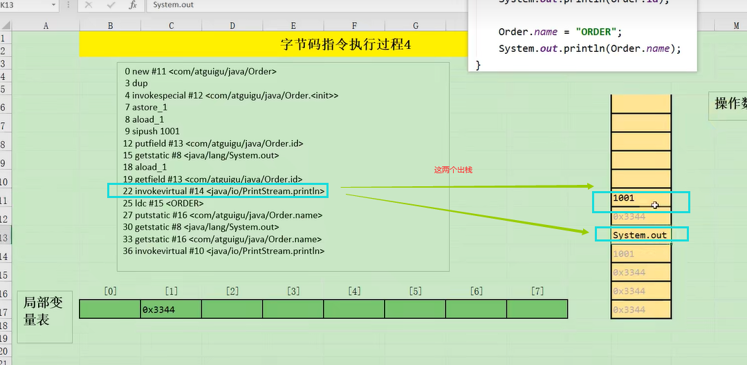

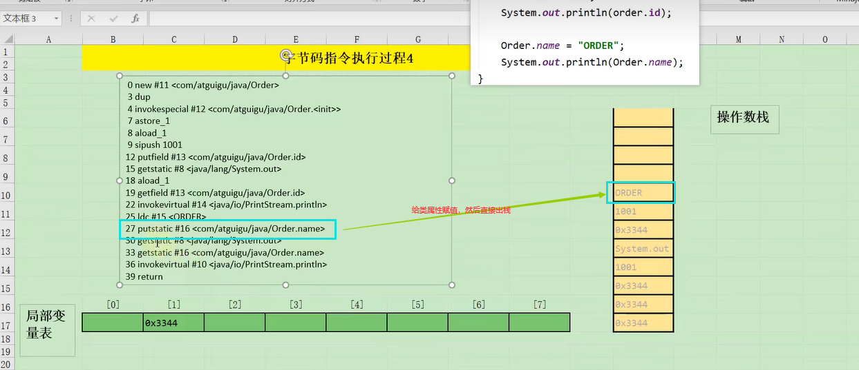

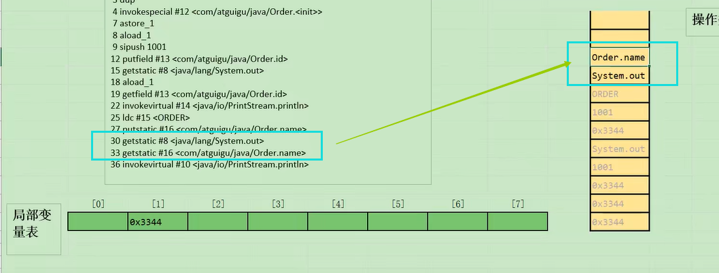

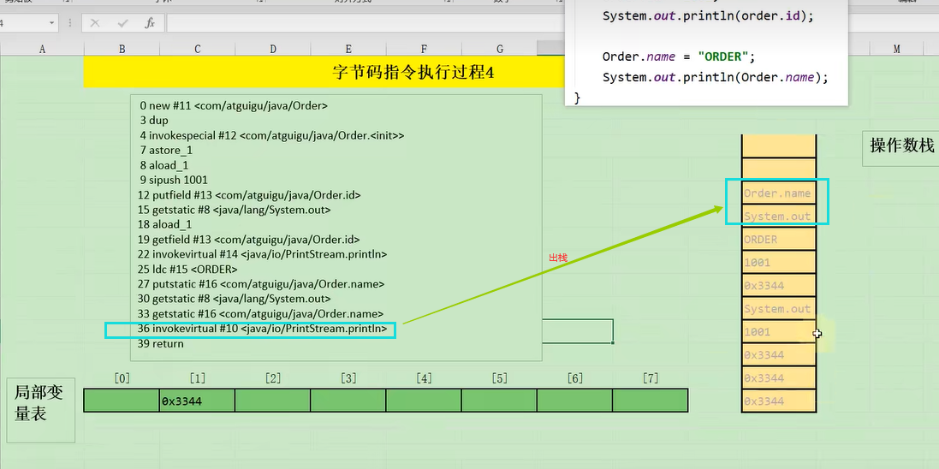

# 253 数组操作指令

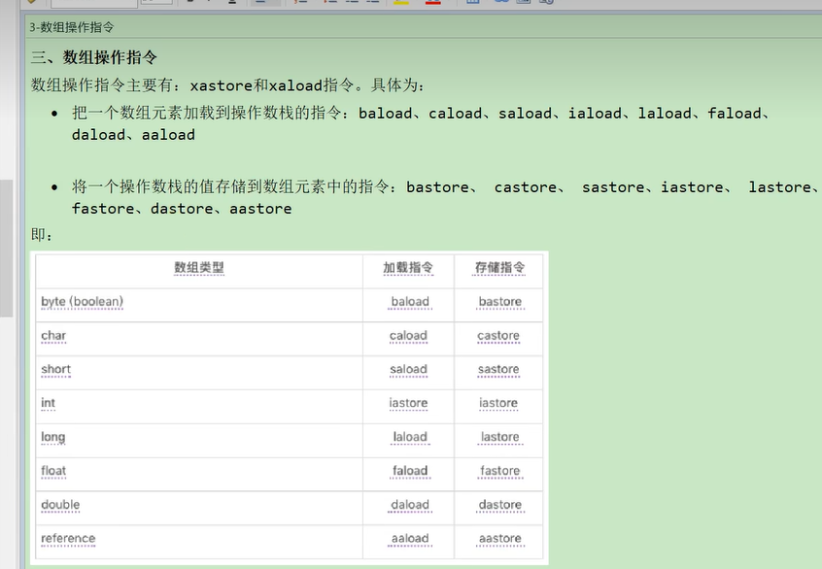

## 举例

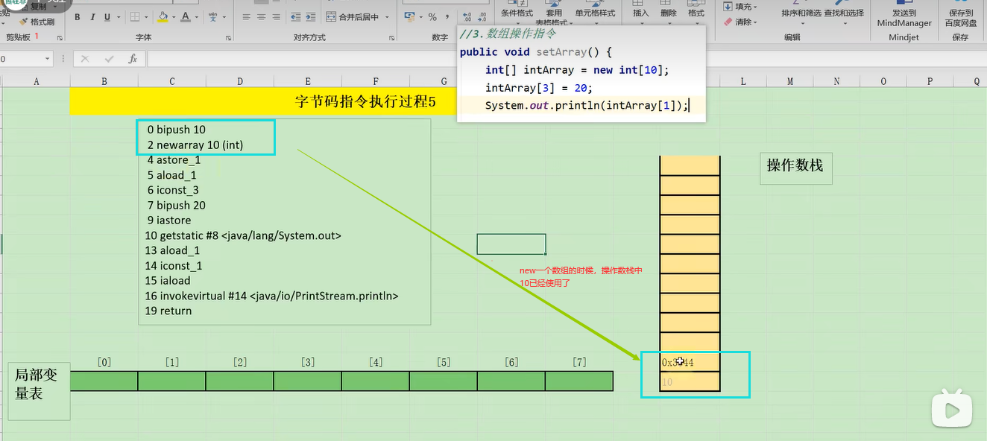

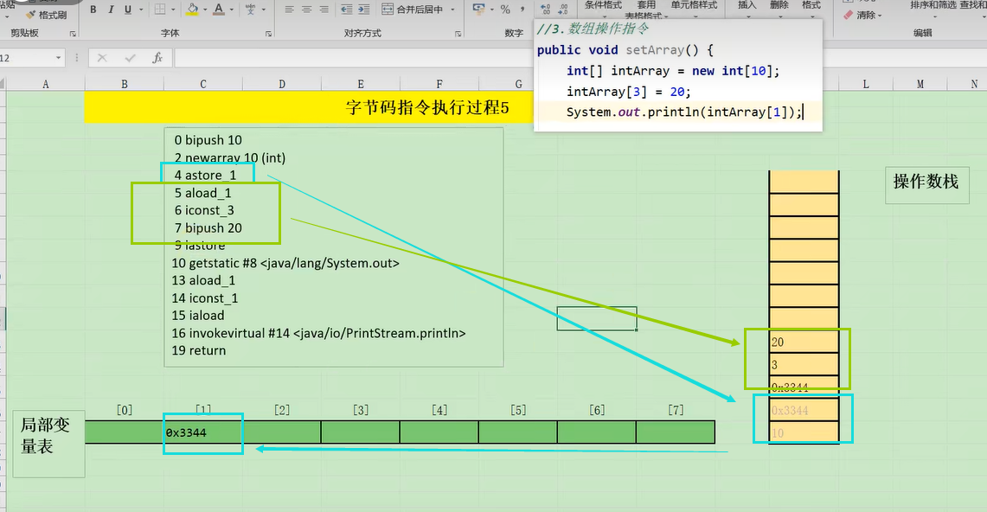

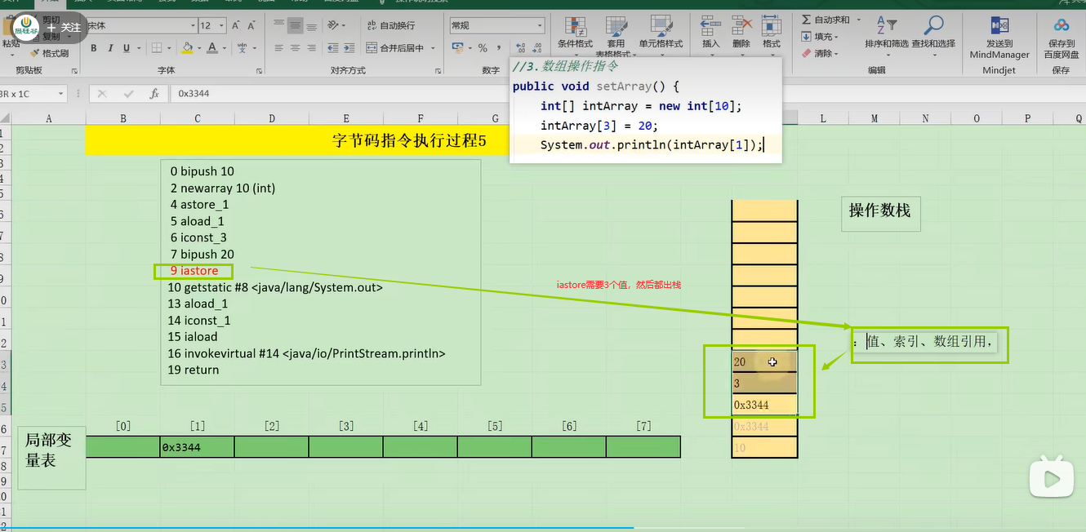

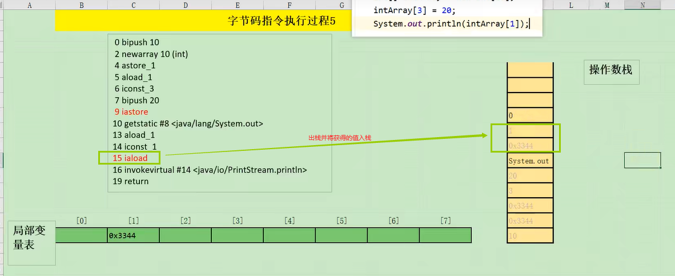

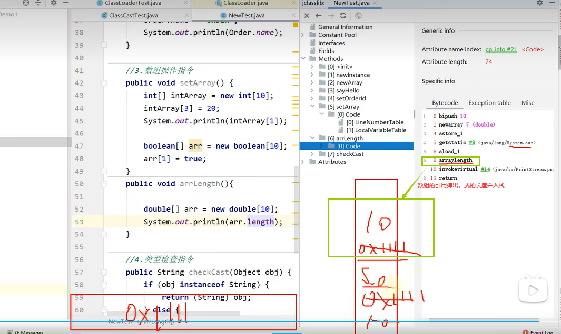

# 254类型检查指令

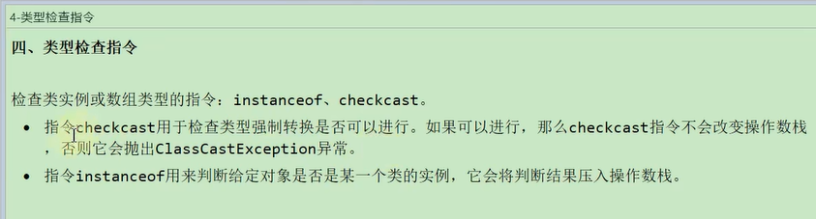

# 举例

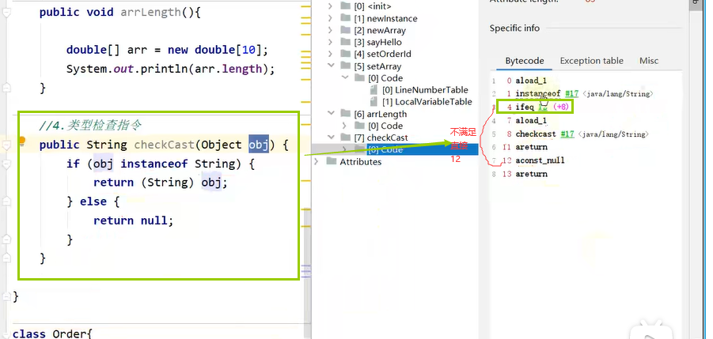

# 255方法调用指令

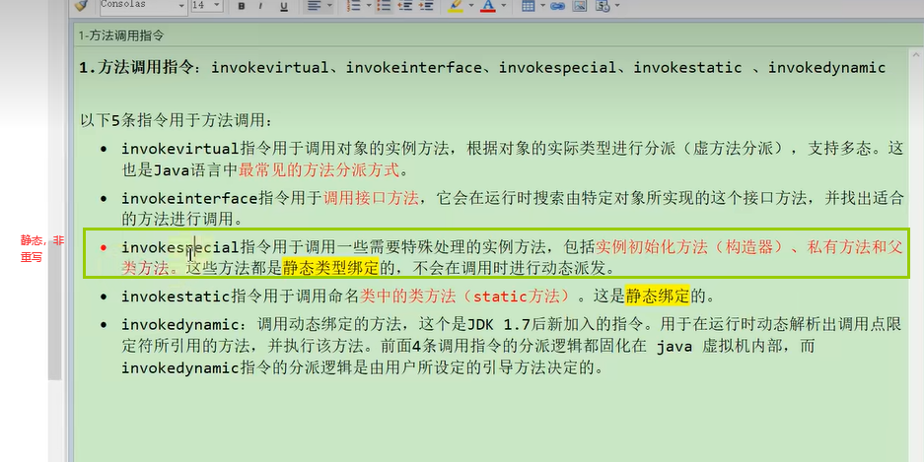

## 举例invokespecial

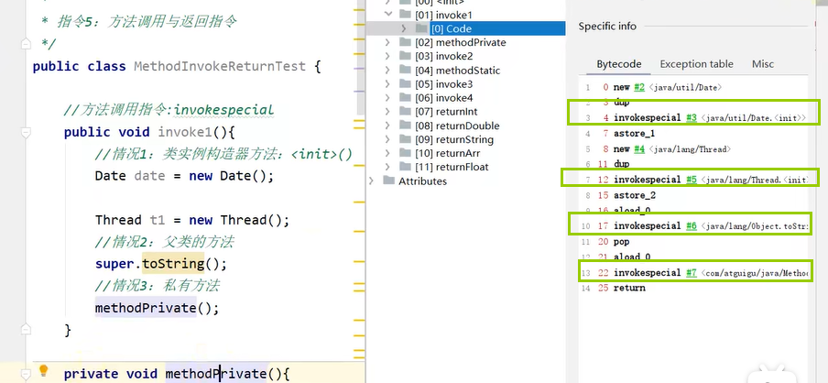

## 举例invokestatic

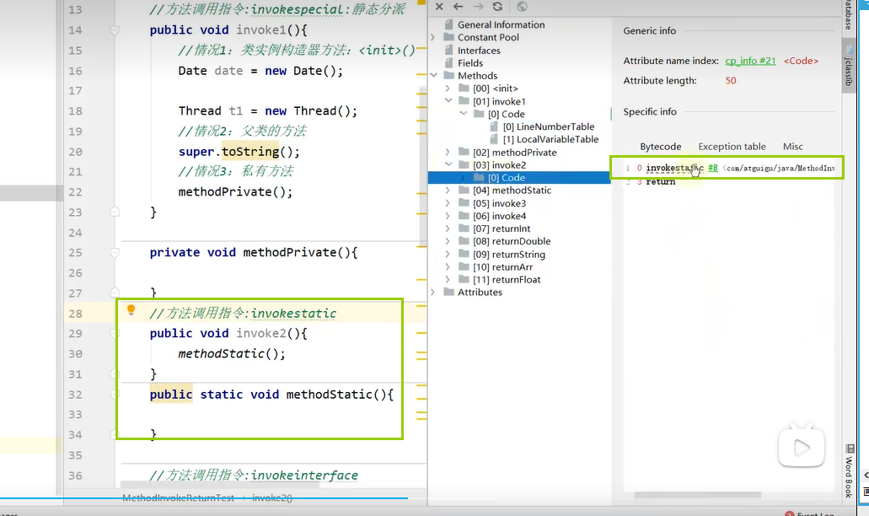

## 特殊例子

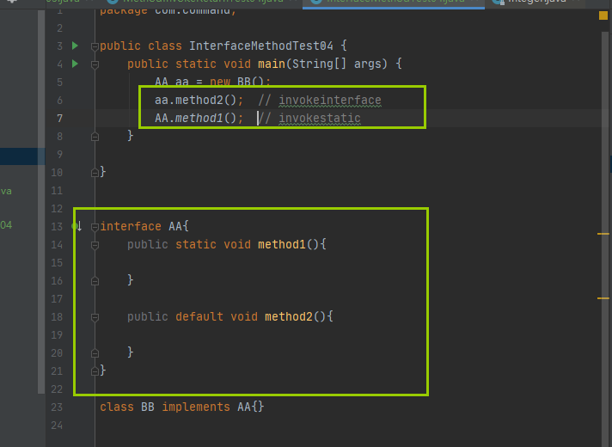

# 256方法返回指令

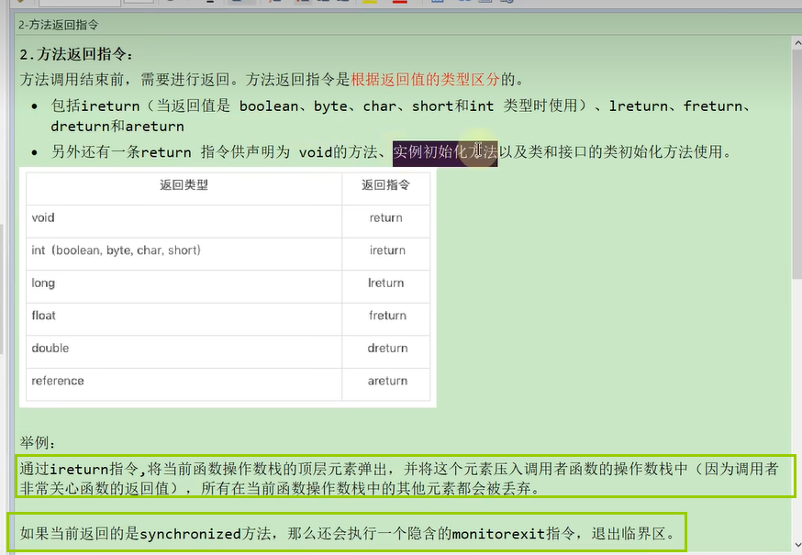

# 257操作数栈管理指令

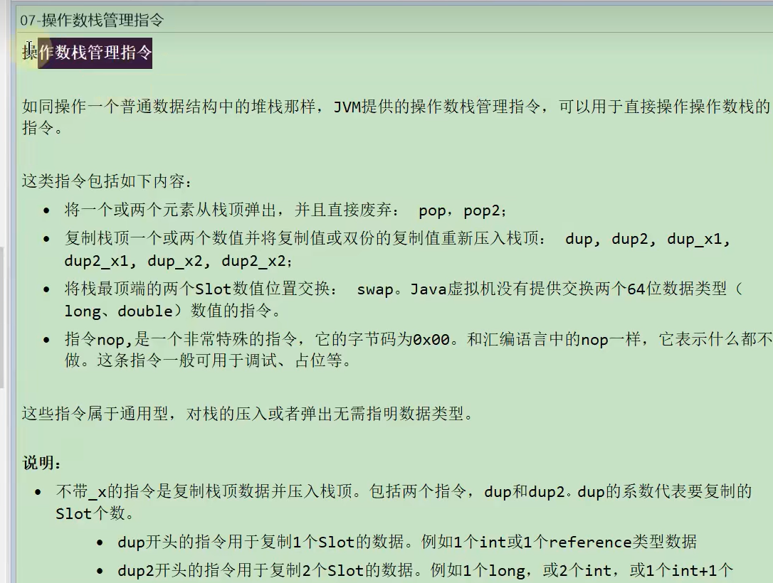

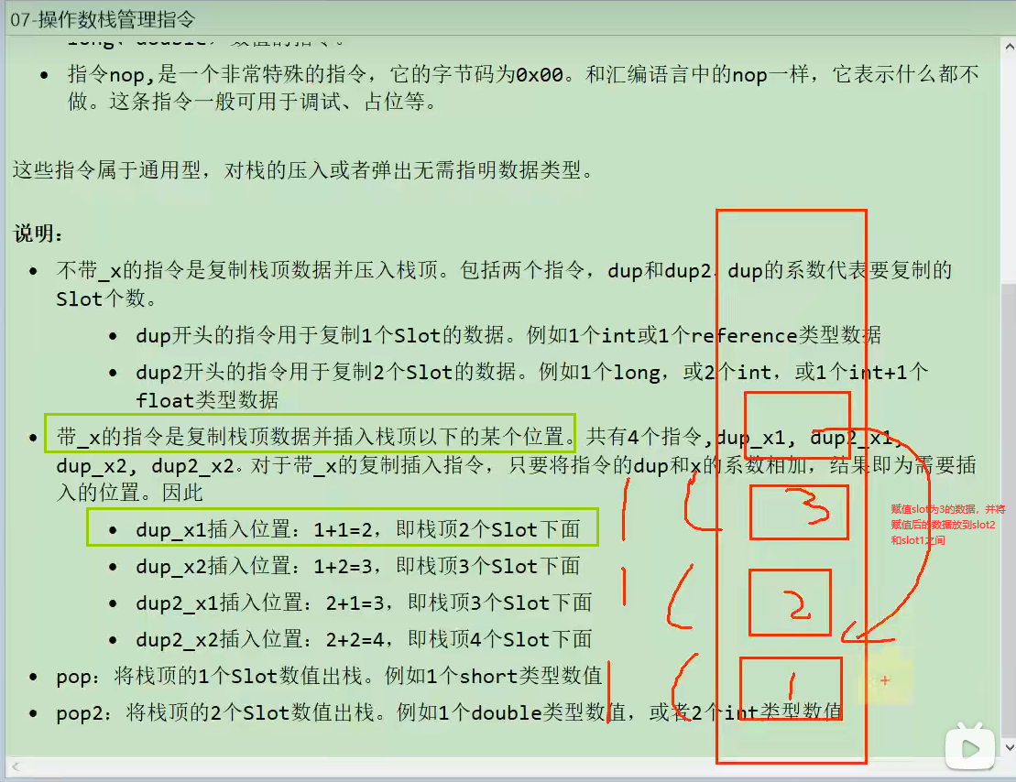

## pop指令例子

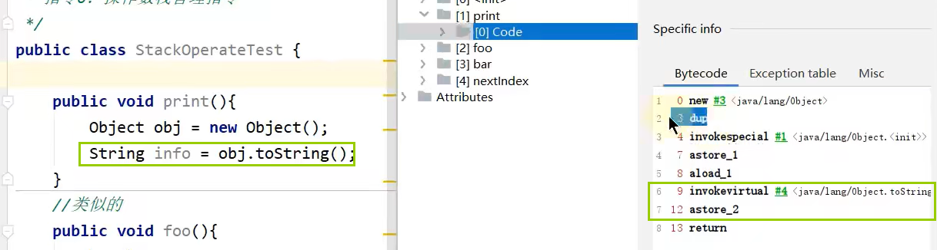

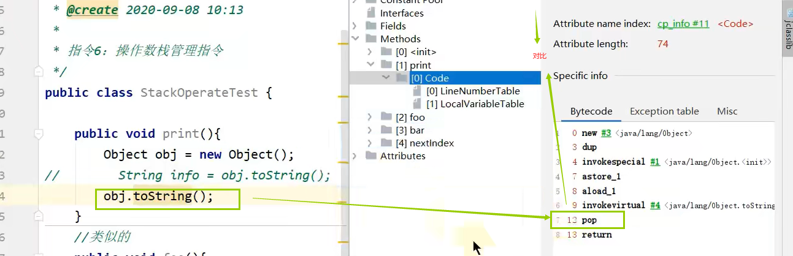

## pop2指令例子(因为是long所以是pop2)

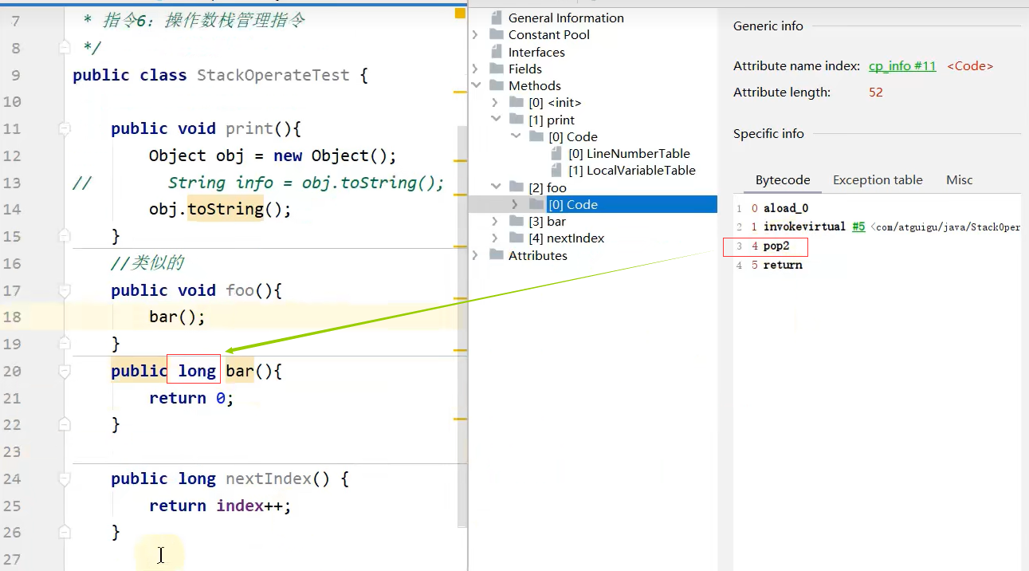

# 特殊例子举例

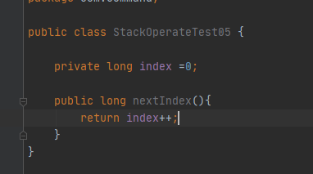

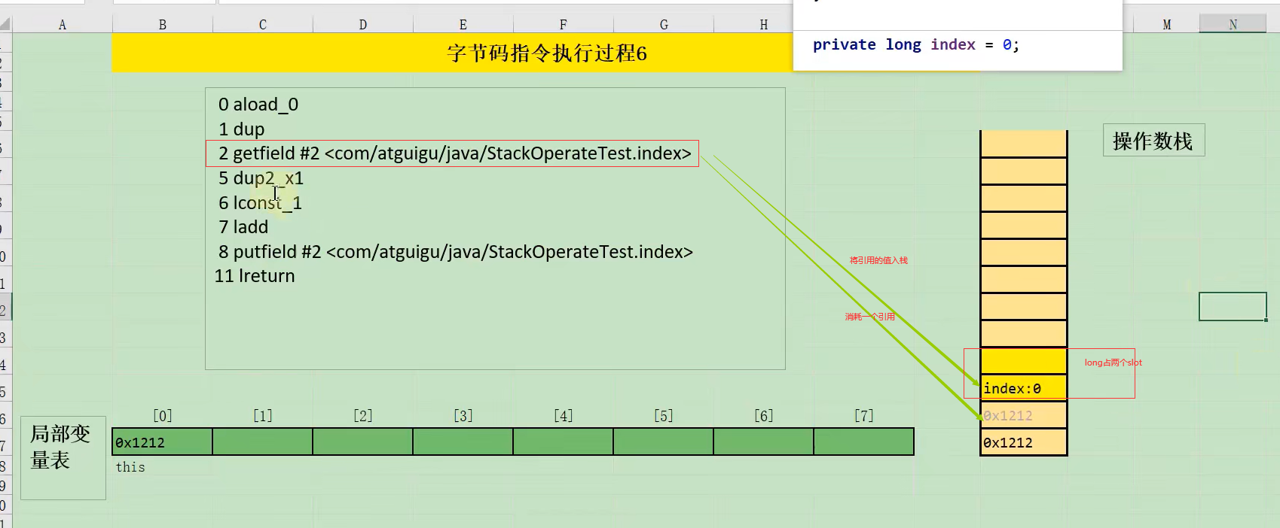

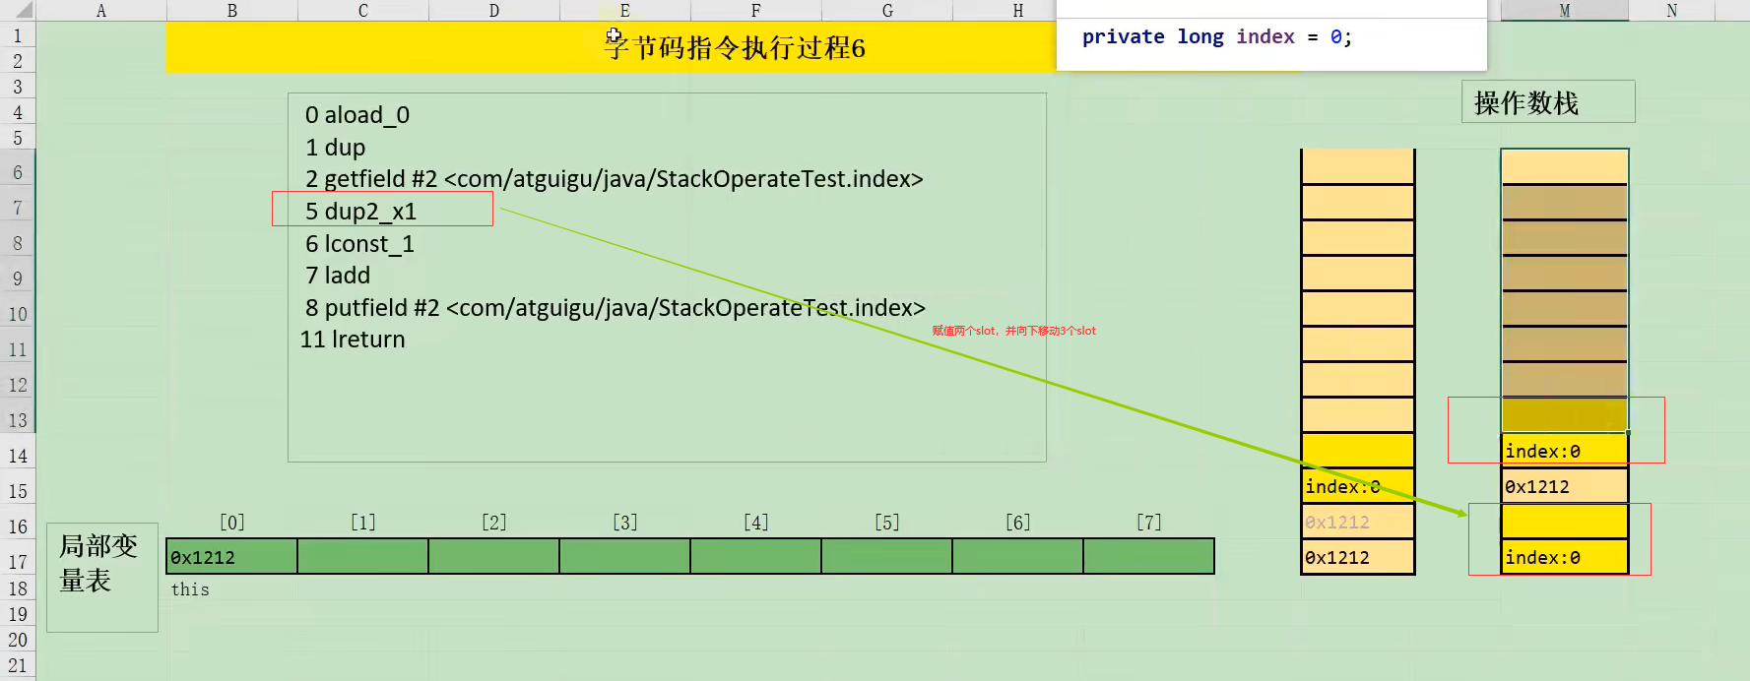

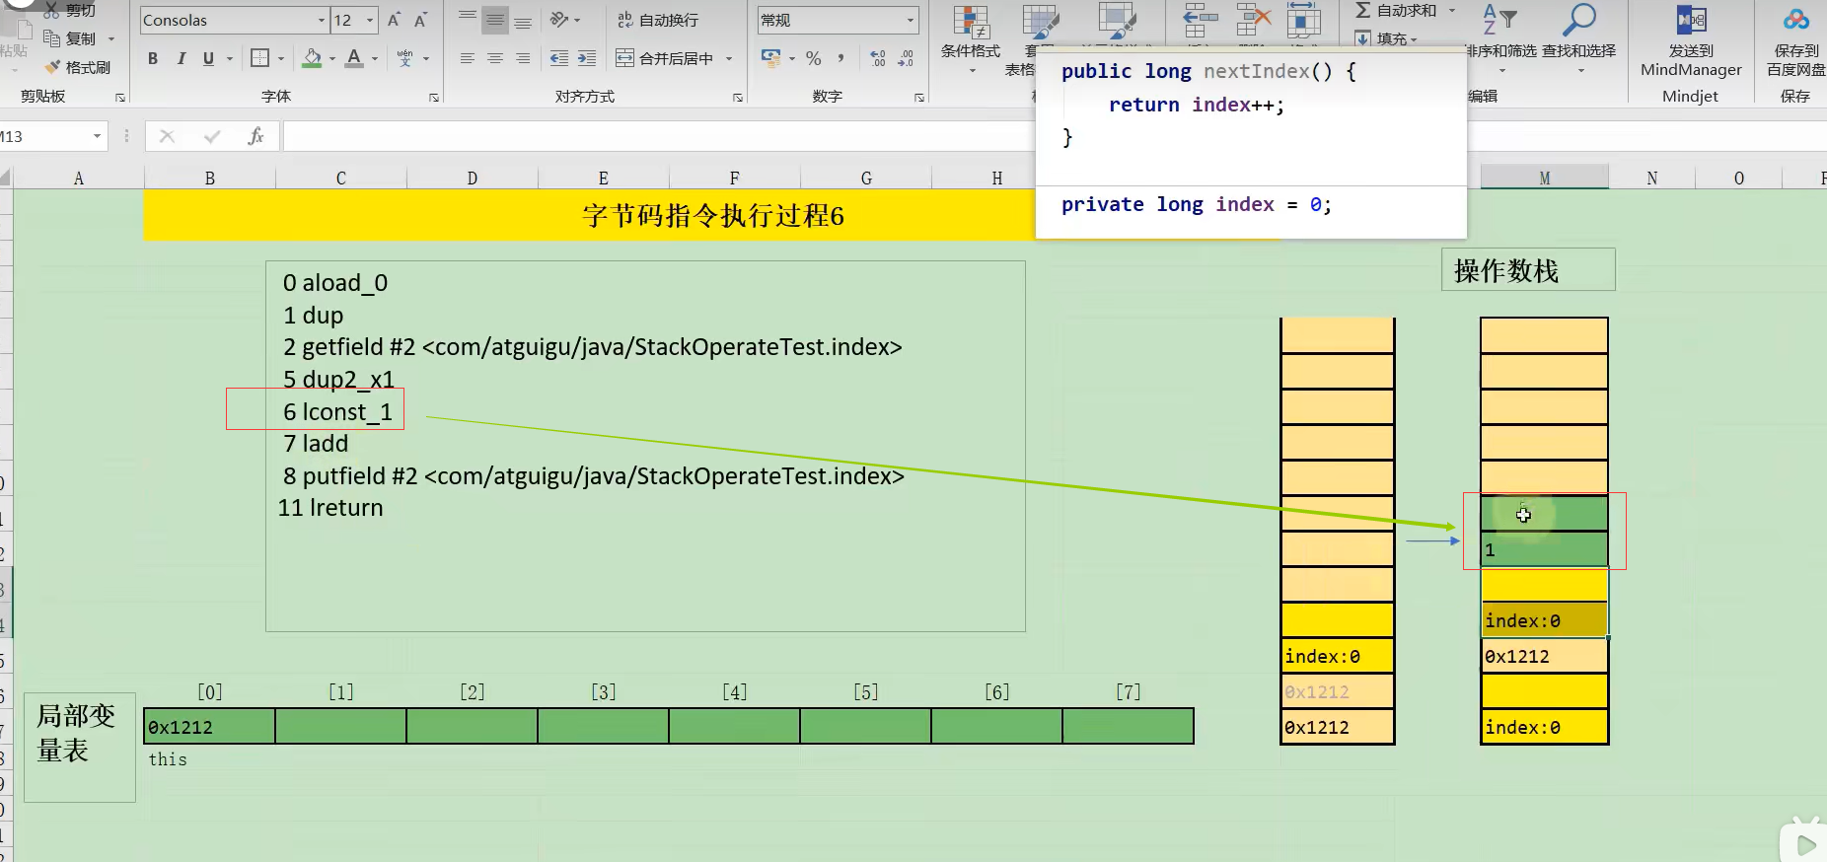

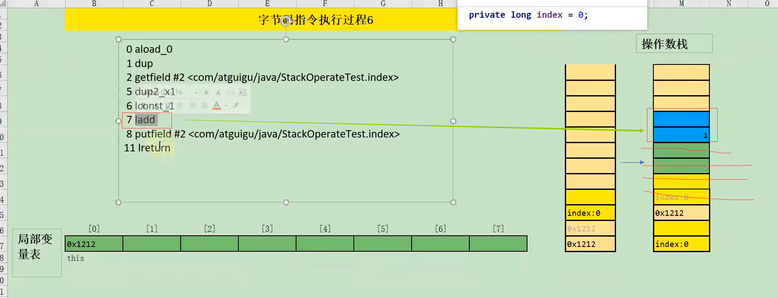

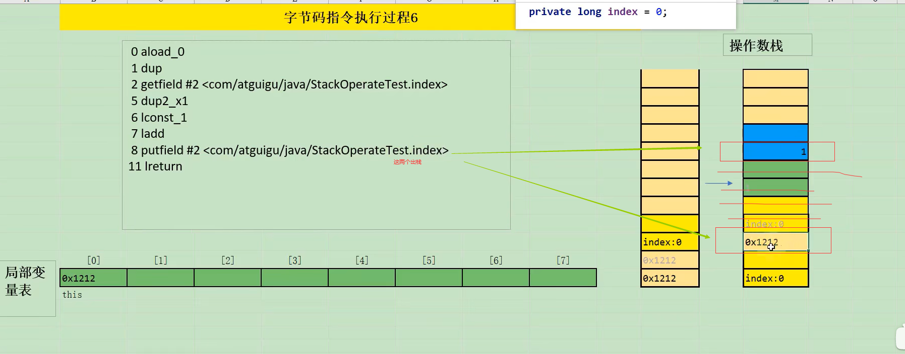

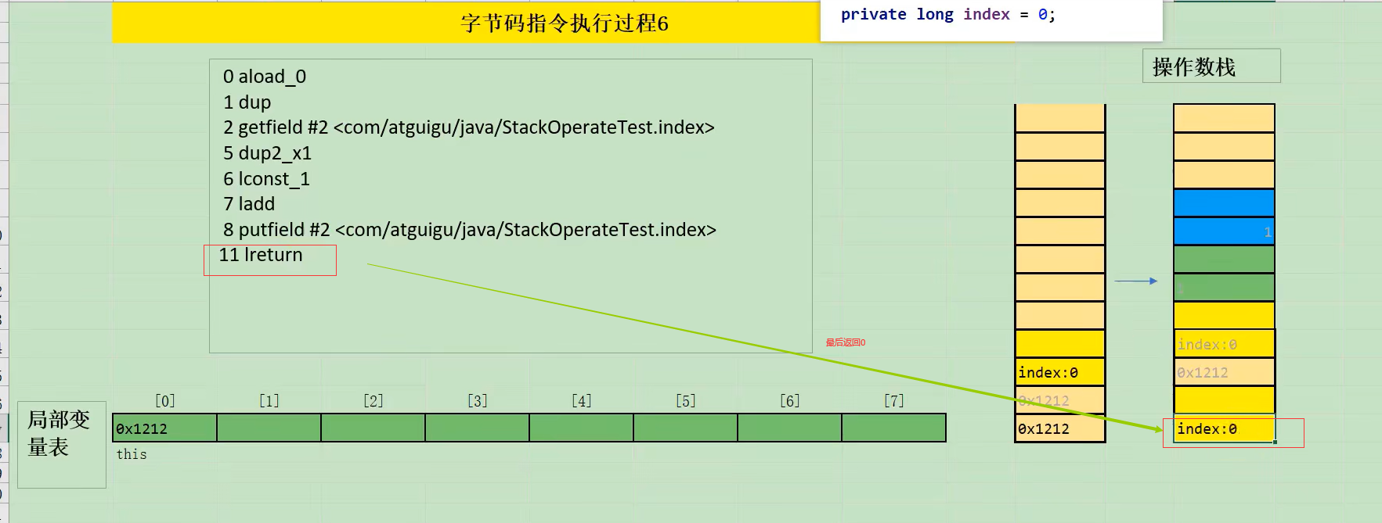

# 258比较指令

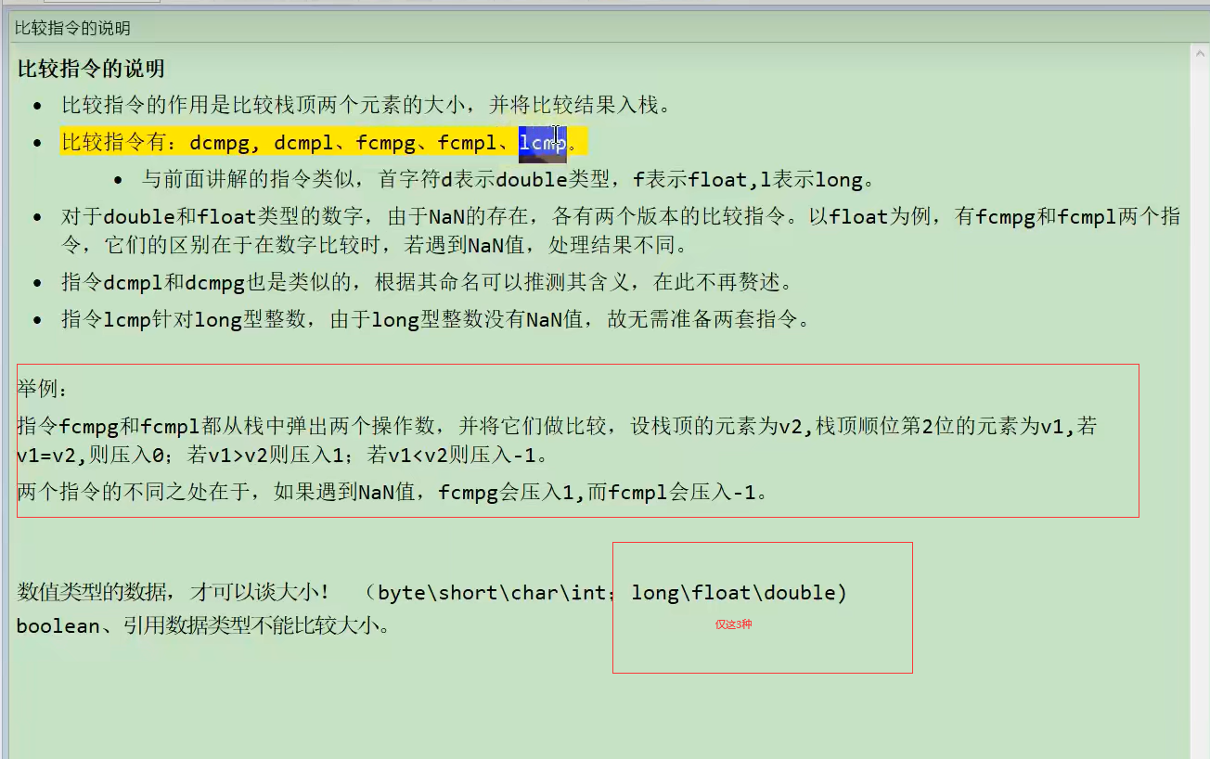

# 259条件跳转指令

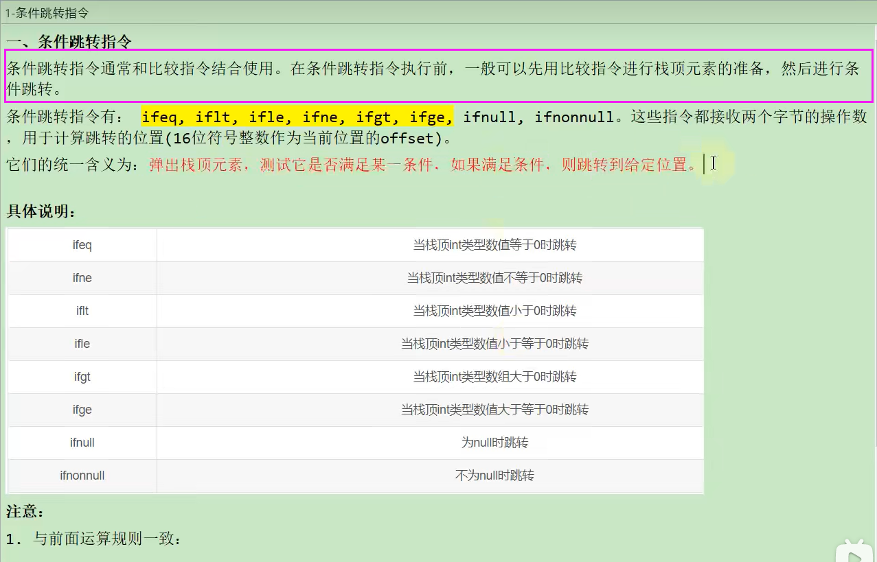

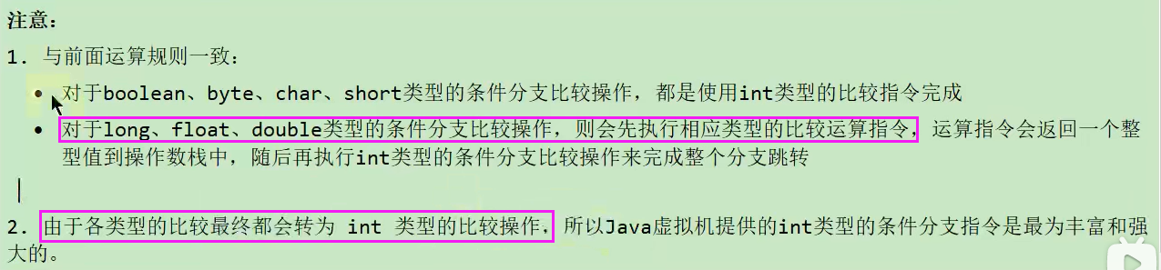

## 条件跳转指令举例

### 举例1

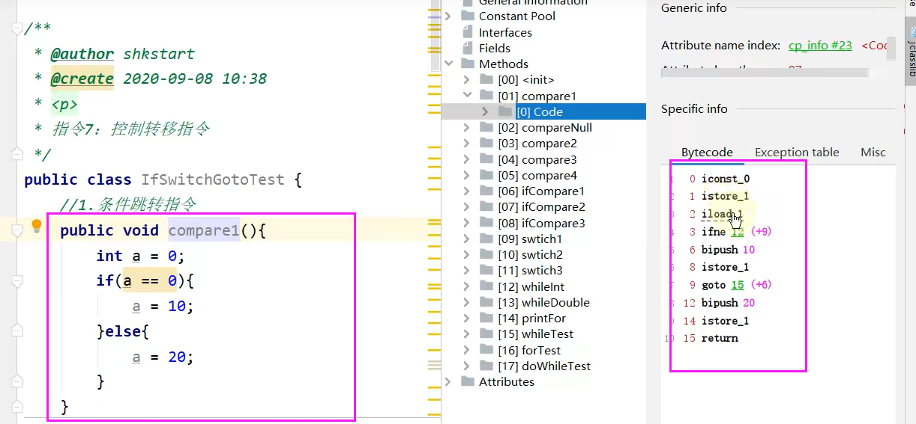

### 举例2

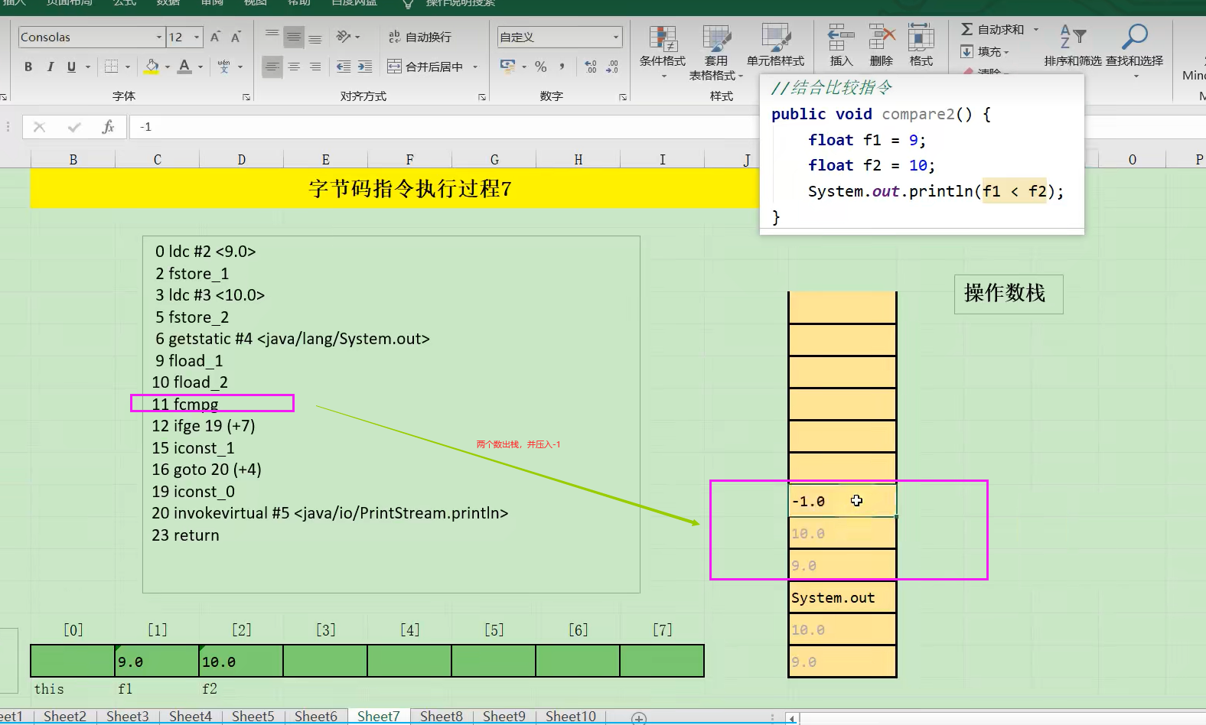

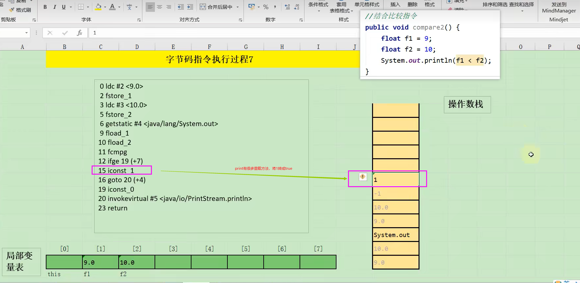

### 举例3

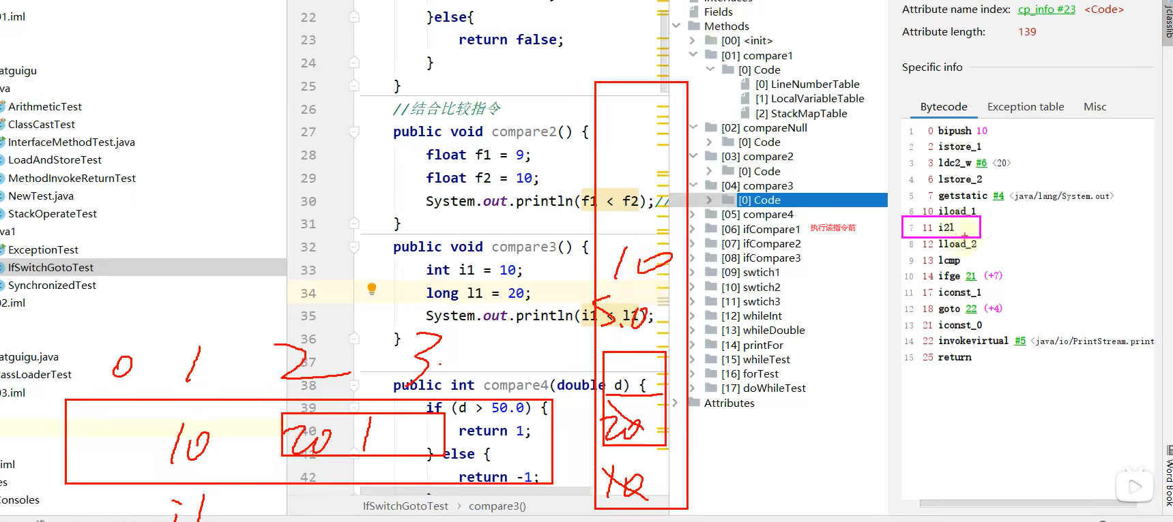

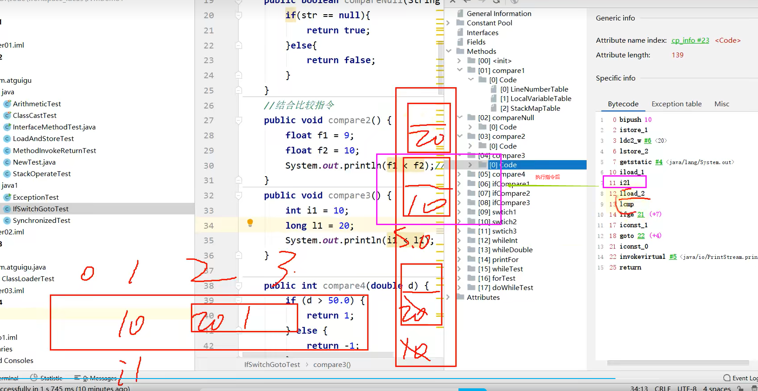

# 260比较条件跳转指令

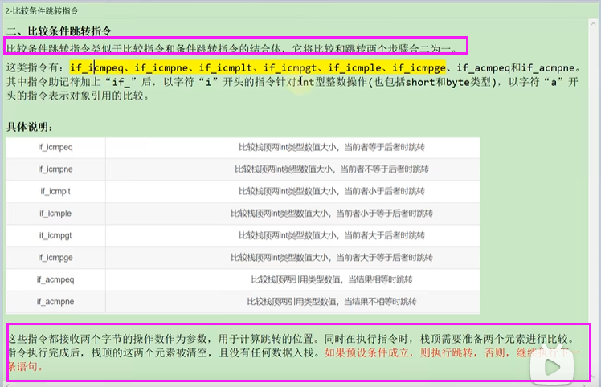

# 261多条件分支跳转指令

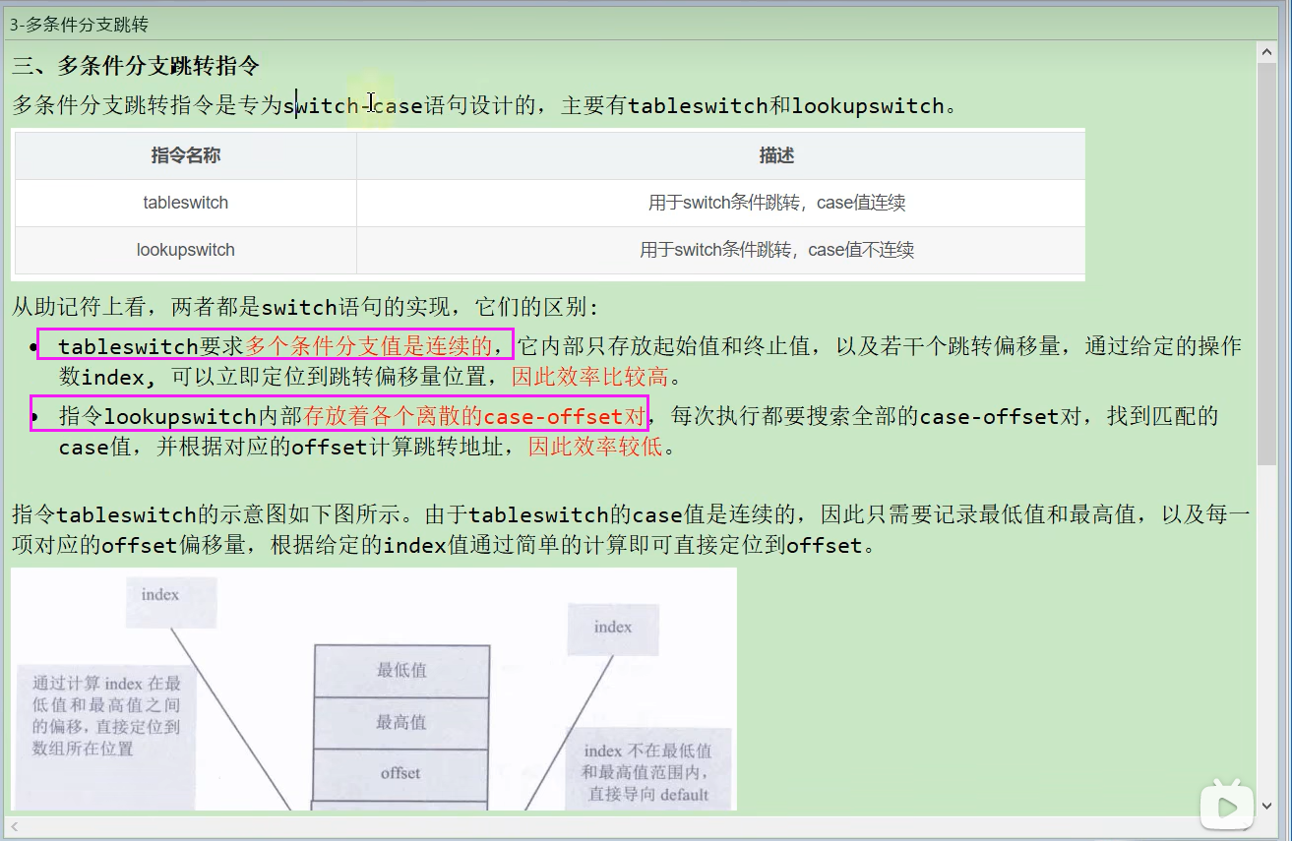

## 列子一（switch中的break解释）

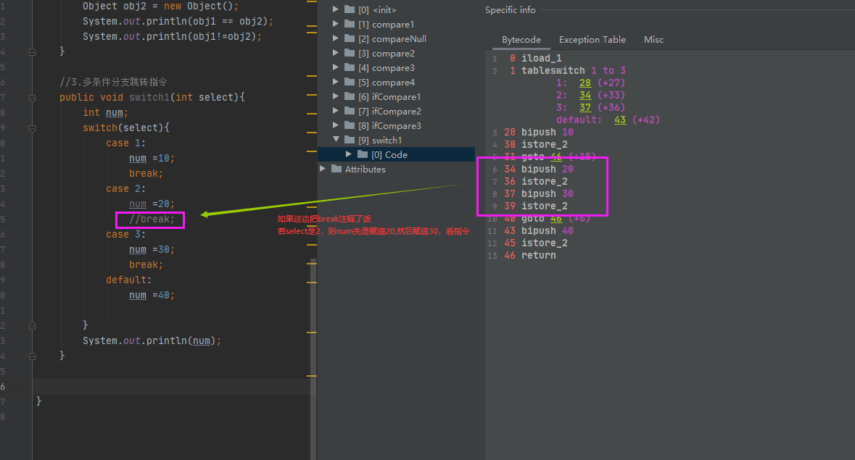

## 例子2

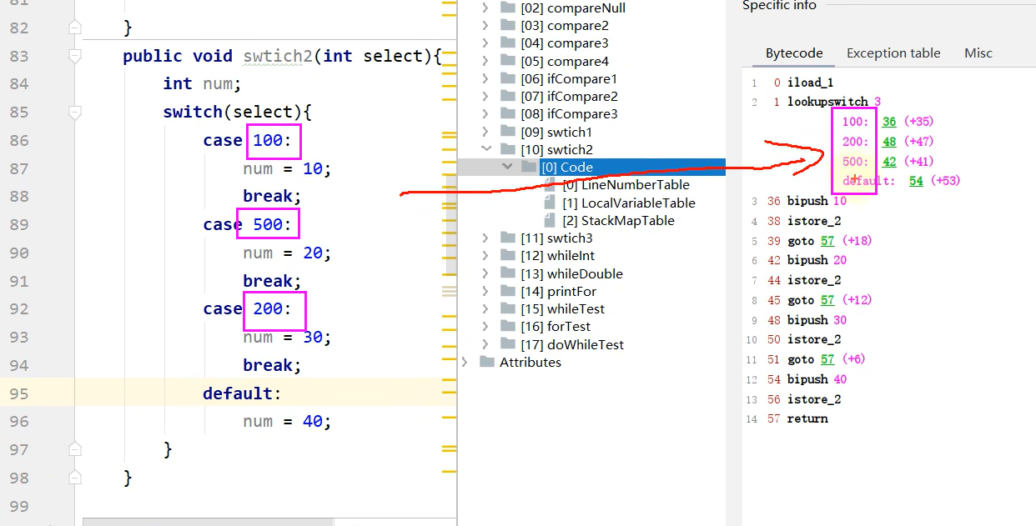

## 例子3

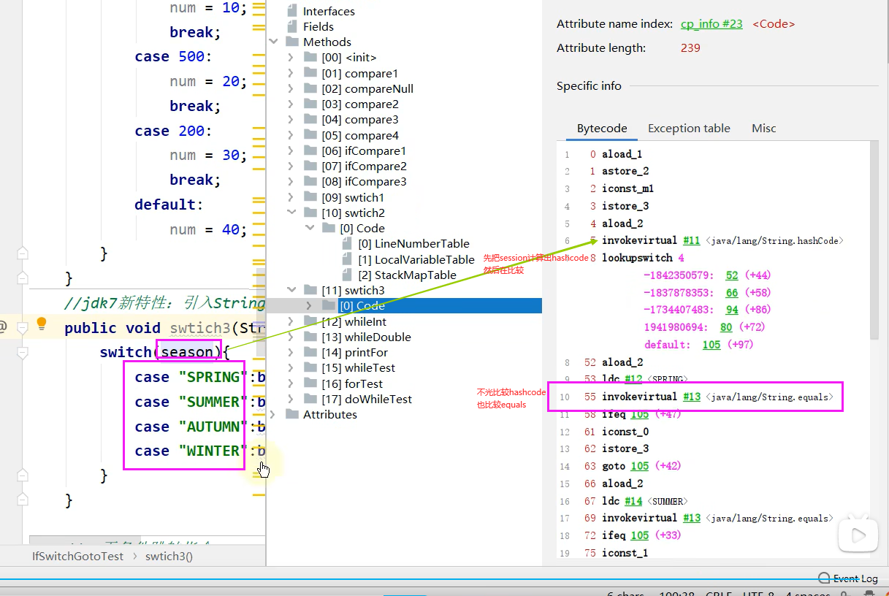

# 262无条件跳转指令

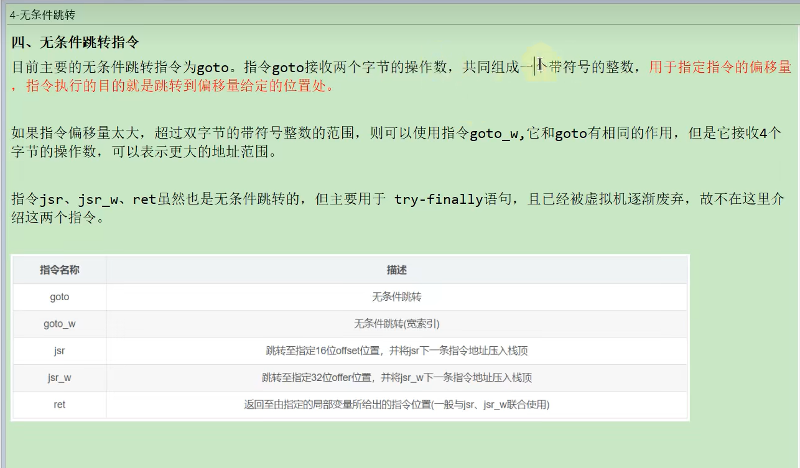

## 例子

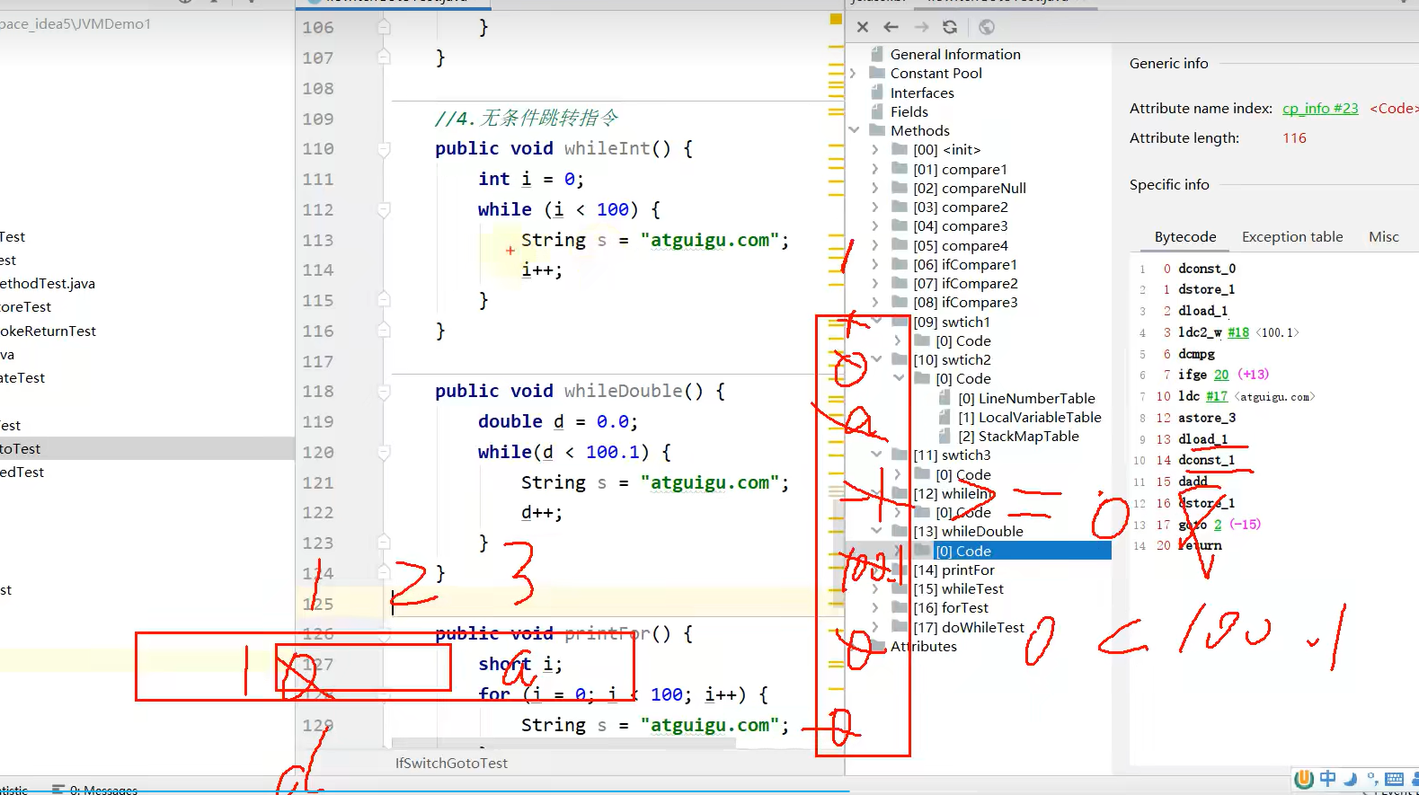

## 思考

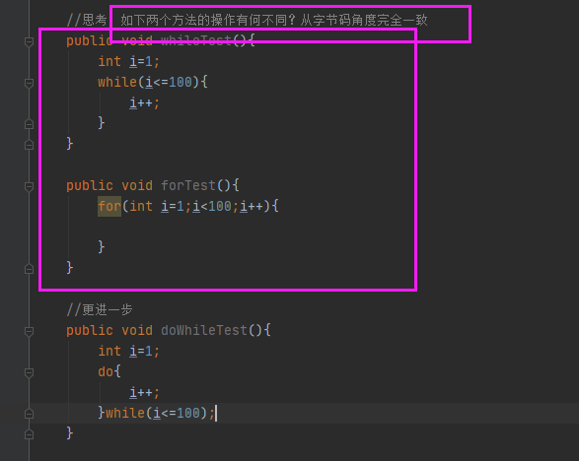

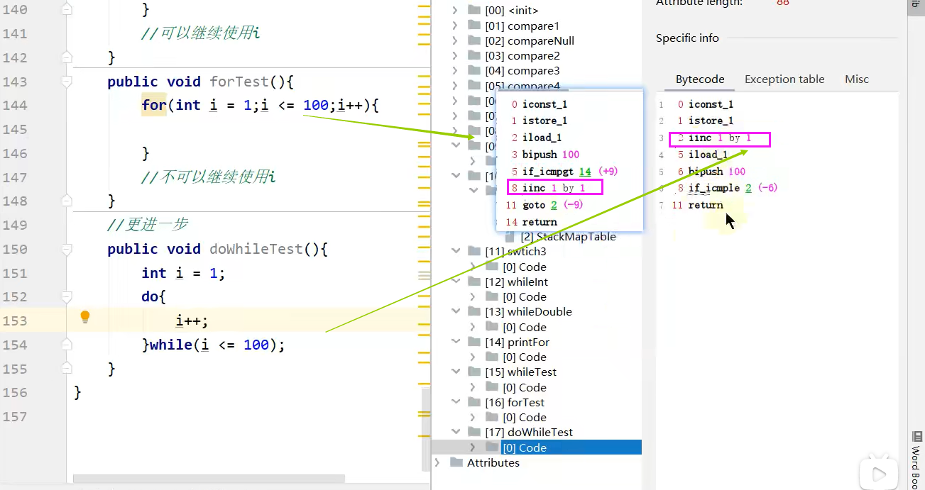

# 263抛出异常指令

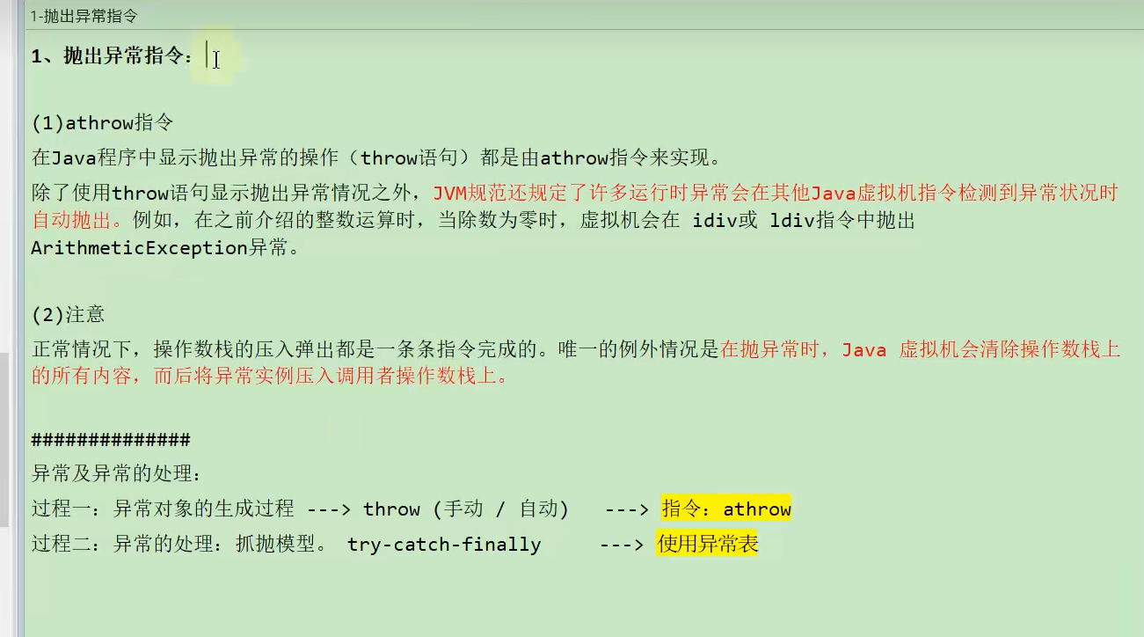

## 分析案例1

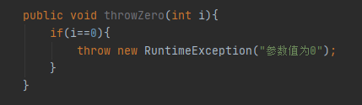

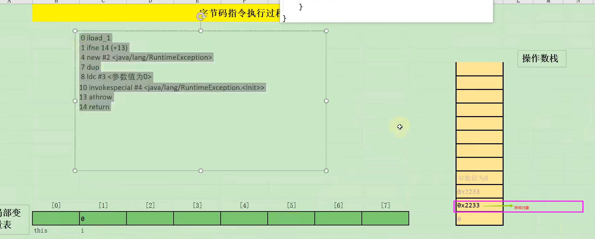

## 举例2

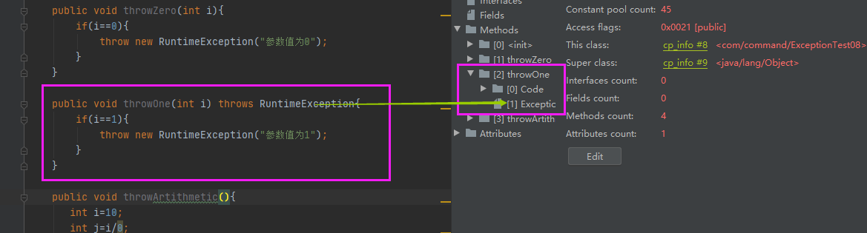

# 264异常处理与异常表

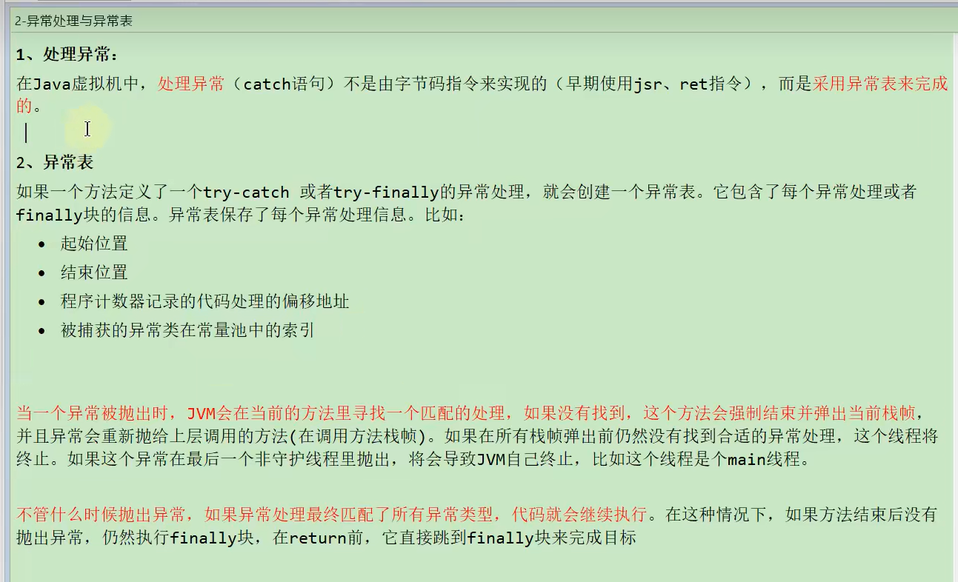

## 案例1

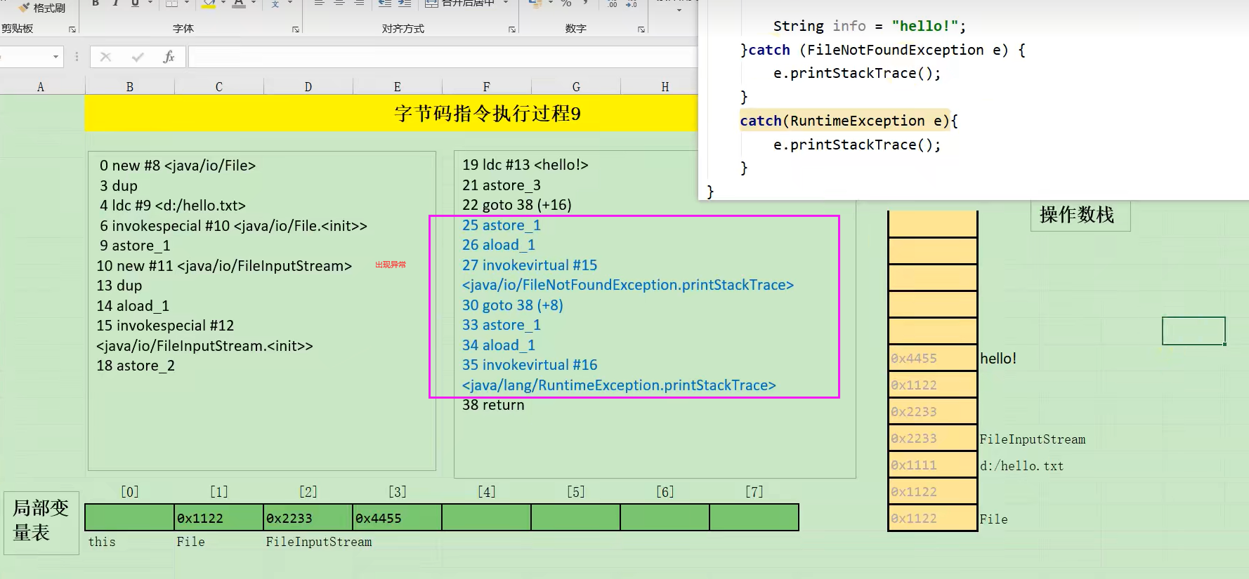

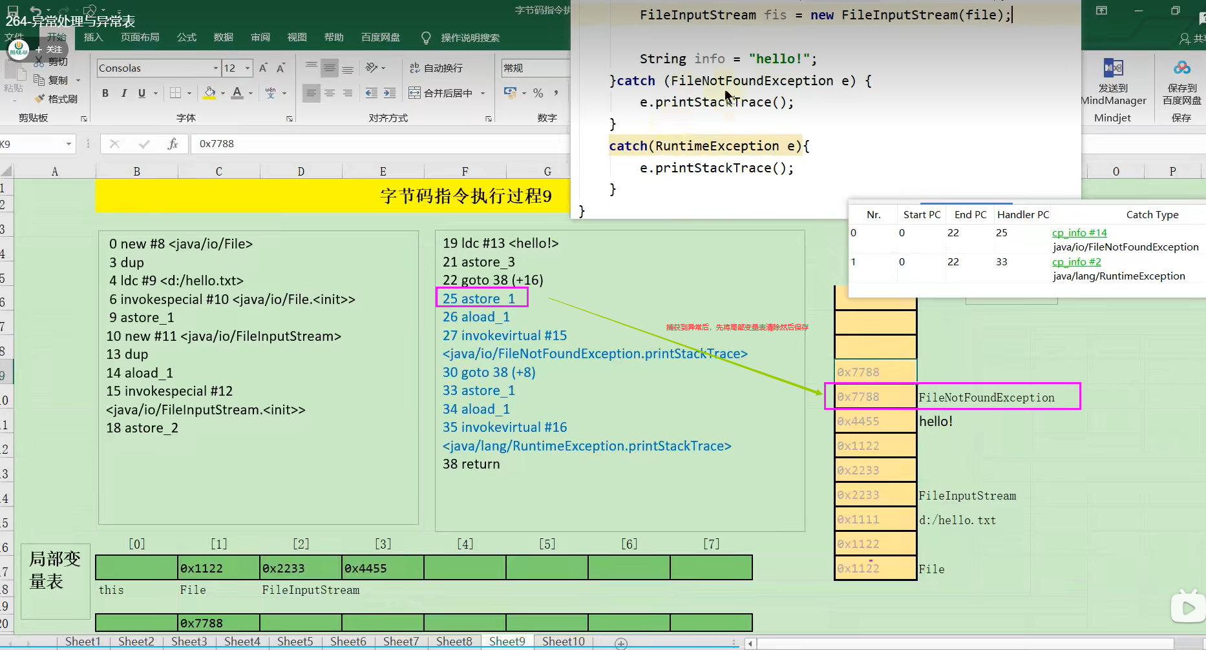

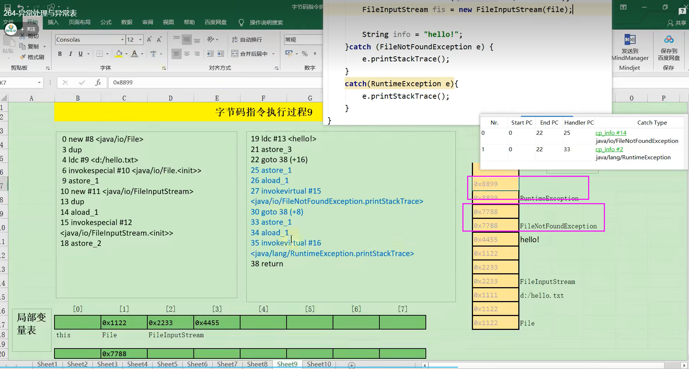

## 案例2

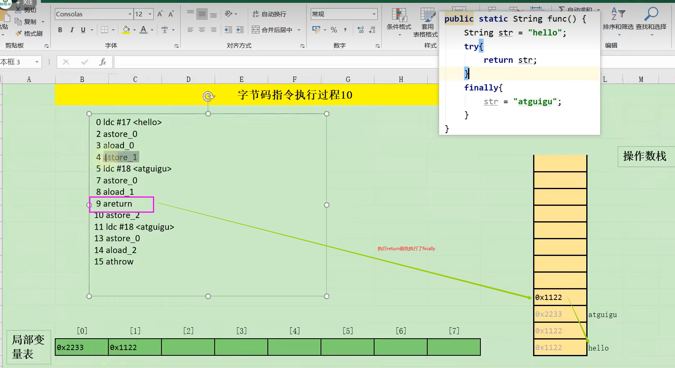

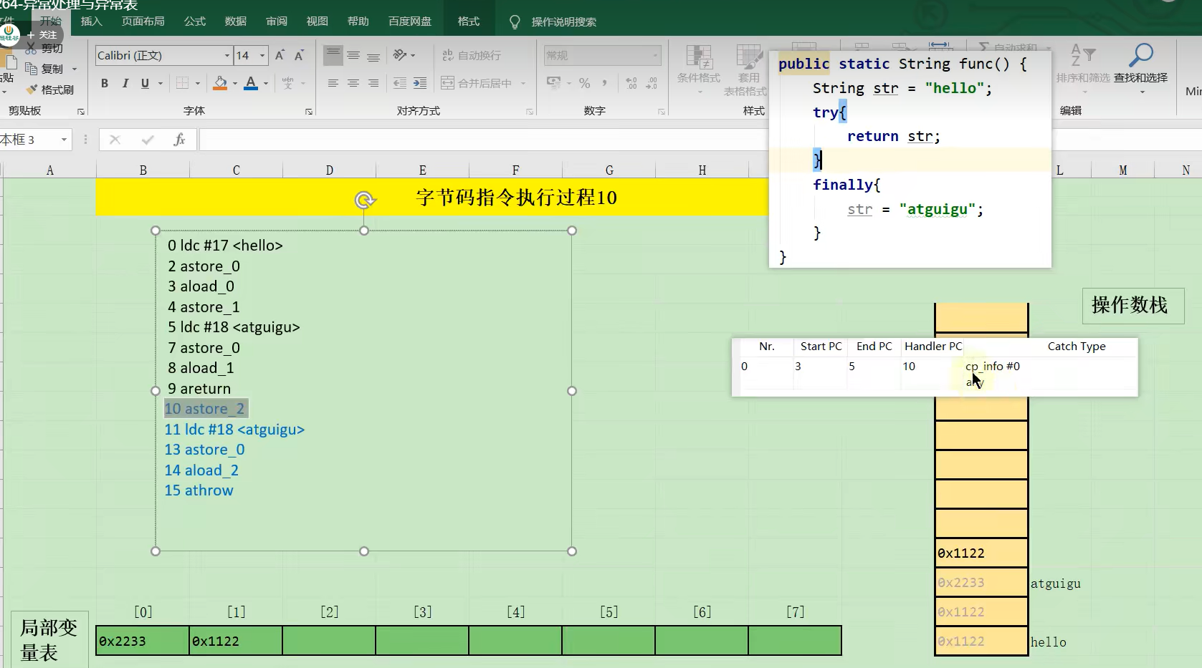

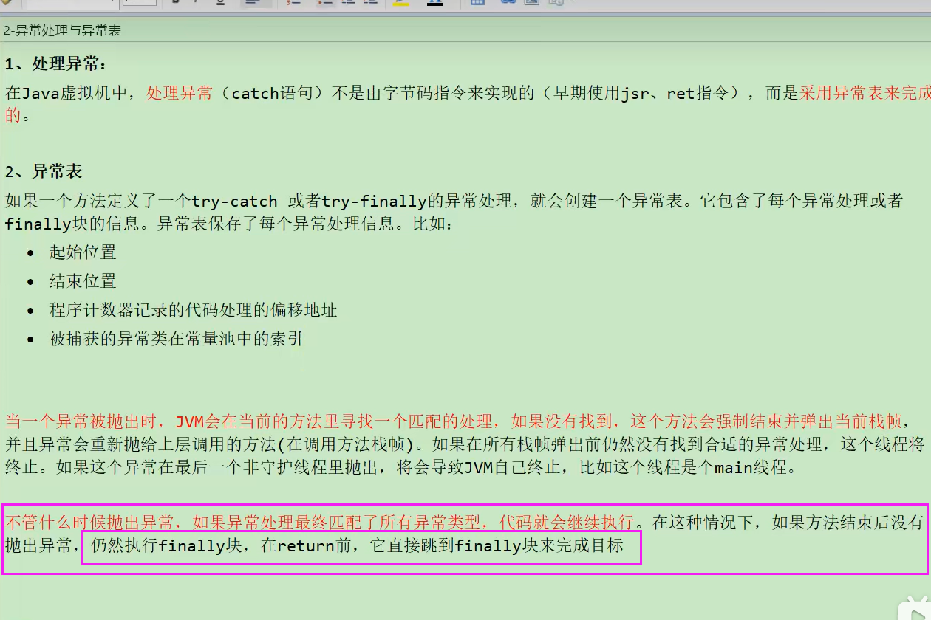

# 265同步控制指令

## 方法级的同步

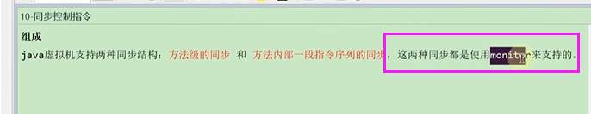

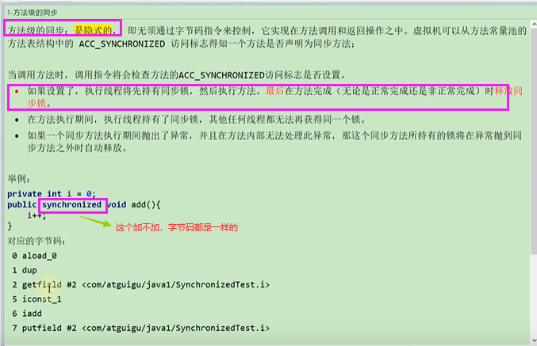

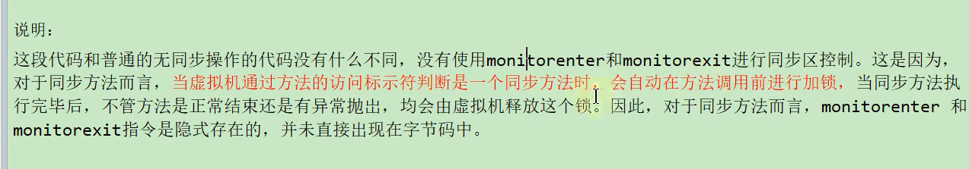

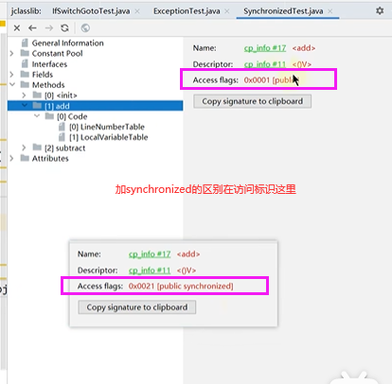

## 方法内指定指令序列的同步

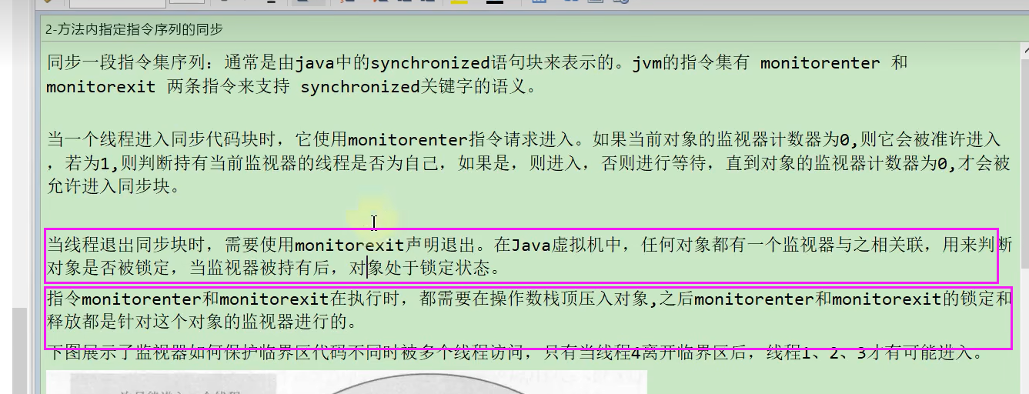

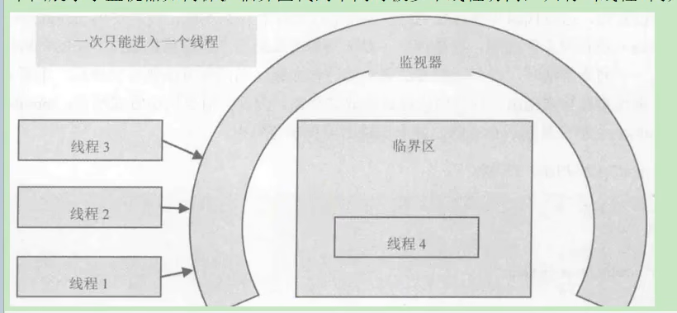

### 案例分析

